- Description
성상
  - Procedure
절차
    - Place 10 tablets on white glazed tile, observe the shape, color and marking.
10 정을 흰색 타일에 올려놓고, 모양과 색깔, 각인을 관찰한다.
    - The tablets should be free of foreign matter or surface defects, including sticking, discoloration or disfiguration.
정제는 끈적임, 변색, 흠집 등의 표면 상의 결함 또는 이물이 없어야 한다.
- Identification
확인시험
  - Identification (HPLC)
확인시험 (HPLC)
  - Procedure
절차

      - The retention time of Dolutegravir, Lamivudine and Tenofovir disoproxil fumarate peaks in the chromatogram of the sample solution preparation shall correspond to that of the standard preparation as obtained in the Assay.
함량시험에 따라 시험할 때 검액과 표준액 크로마토그램에서 얻은 돌루테그라비르, 라미부딘과 테노포비르디소프록실푸마레이트 피크 유지 시간은 같다.
  - Identification (UV spectrum from PDA detector)
확인시험 (PDA 검출기를 이용한 UV 스펙트럼)
Note: For this test, Assay analysis to be performed on HPLC with PDA detector.
이 시험을 위해 함량 시험의 분석은 PDA 검출기가 있는 HPLC에서 수행되어야 한다.
  - Procedure
절차
      - The UV spectrum obtained from the PDA detector of the sample solution should correspond to that of the standard solution preparation as obtained in the Assay.
함량시험에 따라 시험할 때 PDA 검출기로부터 얻은 검액과 표준액의 UV 스펙트럼은 같다.
  - Identification (Titanium Dioxide)
확인시험 (이산화 티타늄)
    - Test information
시험 정보
      - Reagent
시약
Reagent | Grade | Manufacturer | Cat. No. | Track. No.
Sulfuric acid | Extra Pure | DAEJUNG | 7683-4405 | LS041
Hydrogen peroxide | Guaranteed Reagent | JUNSEI | 23150S0350 | LH019
Milli-Q Water | N/A | Celltrion Pharm. | N/A | N/A
Note: Use reagent of manufacturer in the above table or equivalent grade.
Note: 위의 표에 있는 제조처의 시약을 사용하거나 이와 동등한 grade를 사용한다.
    - Hydrogen peroxide solution (3 % v/v) Preparation
과산화수소수 (3 % v/v) 조제
      - Dilute 1.0 mL of 30 % v/v Hydrogen peroxide to 10 mL with water and mix well.
30 % v/v 과산화수소 1.0 mL를 취해 10 mL 이 되도록 물로 희석한 후 잘 섞는다.
    - Sample Solution Preparation
검액 조제
Note: Make sure white part and yellow part of tablets by scratching at one place on both side with the help of sharp knife or cutter.
날카로운 칼이나 커터로 긁어 정제의 흰색 부분과 노란색 부분을 구분하여 놓는다.
      - Scratching or pell out coating material of about 25 tablets on white layer part of the tablet and collect the coating materials.
정제 25 정의 흰색 코팅 층을 긁거나 벗겨내고 코팅 층을 한 곳에 모은다.
      - Transfer about 100 mg of coating material into 50 mL volumetric flask.
코팅층 약 100 mg을 취해 50 mL 용량 플라스크에 넣는다.
      - Add 1 mL of concentrated sulfuric acid and heat gently at 250 °C for 60 minutes. (Until the vapours of sulfuric acid disappear).
진한 황산 1 mL을 가하고 60 분간 250 °C에서 가열한다. (황산의 증기가 사라질 때까지 가열한다).

      - Cool the suspension and dilute with water to 50 mL and filter the solution through 0.45 μm Nylon syringe filter.
식히고 50 mL 가 되도록 물로 희석한 후 이 액을 0.45 μm 나일론 시린지 필터로 여과한다.
    - Procedure
절차
      - Take 5.0 mL of sample solution; add 5 to 6 drops of Hydrogen peroxide solution (3 % v/v).
검액의 5.0 mL를 취한다; 과산화수소수 (3 % v/v)를 5 ~ 6 방울 가한다.
  - Identification (Iron Oxide)
확인시험 (산화철)
    - Test Information
시험 정보
      - Reagent
시약
Reagent | Grade | Manufacturer | Cat. No. | Track. No.
Ammonium thiocyanate | GR | WAKO | 015-03535 | SA029
Hydrochloric acid | Extra Pure | SAMCHUN | 010819 | LH041
Milli-Q Water | N/A | Celltrion Pharm. | N/A | N/A
Note: Use reagent of manufacturer in the above table or equivalent grade.
Note: 위의 표에 있는 제조처의 시약을 사용하거나 이와 동등한 grade를 사용한다.
    - Ammonium thiocyanate Solution preparation
암모늄 티오시아네이트 용액
      - Weigh 0.8 g of Ammonium thiocyanate in to 10 mL with water and mix well.
암모늄 티오시아네이트 0.8 g을 물 10 mL에 녹이고 잘 섞는다.
    - Sample Solution Preparation
검액 조제
Note: Make sure white part and yellow part of tablets by scratching at one place on both side with the help of sharp knife or cutter. (Yellow layer part contains iron oxide)
날카로운 칼이나 커터로 긁어 정제의 흰색 부분과 노란색 부분을 구분하여 놓는다. (노란색 층이 산화철을 포함하고 있다.)
      - Scratch about 10 tablets on yellow layer part of the tablet and collect the material.
정제 10 정의 노란색 층을 한 곳에 모은다.
      - Transfer 500 mg of collected material into 10 mL volumetric flask.
모은 노란색 층 500 mg을 취해 10 mL 용량 플라스크에 넣는다.
      - Add 5.0 mL of concentrated Hydrochloric acid and sonicate to 30 minutes.
진한 염산 5.0 mL를 가하고 30 분간 초음파 처리한다.
      - Cool the solution at room temperature and dilute volume with water.
이 액을 실온에서 식힌 후 물로 표선까지 채워 희석한다.
      - Centrifuge the solution for 20 min at 3500 RPM. Filter the solution through 0.45 μm nylon syringe filter.
이 액을 3500 RPM에서 20 분간 원심분리한다. 이 액을 0.45 μm 나일론 시린지 필터로 여과한다.
    - Procedure
절차
      - Take sample solution add few drops of Ammonium thiocyanate solution.
검액을 취해 암모늄 티오시아네이트 용액 몇 방울을 넣는다.
- Average weight
평균 질량

3.1. Procedure
절차
3.1.1. Perform the test on 20 tablets, weigh 20 tablets and determine the average tablet weight as follow.
20 정으로 시험하며, 20 정을 칭량하여 다음과 같이 정제의 평균 질량을 구한다.
Average tablet weight (mg) = | Weight of 20 tablets, in g
 | 20
X 1000

- Dissolution
용출

  - Method I : Dolutegravir
방법 I: 돌루테그라비르
Note: Use deactivated vial by Waters for standard solution and check standard solution analysis.
Note: 표준액 및 확인용 표준액 분석 시 Waters 사의 deactivated vial을 사용한다.
    - Test Information
시험 정보
      - Standard
표준품
STD Name | Grade
Dolutegravir sodium | Working or reference standard
Lamivudine | working or reference standard
Tenofovir disoproxil fumarate | working or reference standard
      - Reagent
시약
Reagent | Grade | Manufacturer | Cat. No. | Track. No.
Sodium hydroxide | Guaranteed | DAEJUNG | 7570-4105 | SS043
Sodium dihydrogen phosphate monohydrate | ACS | Sigma-Aldrich | S9638-500G | SS121
Potassium dihydrogen phosphate | ACS | Sigma-Aldrich | 795488-1KG | SP055
Ortho-phosphoric acid | ACS | Merck | 1.00573.1000 | LO008
Methanol | HPLC | J.T.Baker | 9093-88 | LM035
Sodium dodecyl sulfate | Chemical pure | DAEJUNG | 7592-1405 | SS142
Stabilized Tetrahydrofuran | HPLC | J.T.Baker | 9440-88 | LT028
Hydrochloric acid | Extra Pure | SAMCHUN | H0255 | LH041
Milli-Q Water | N/A | Celltrion Pharm | N/A | N/A
Note: Use reagent of manufacturer in the above table or equivalent grade.
Note: 위의 표에 있는 제조처의 시약을 사용하거나 이와 동등한 grade를 사용한다.

    - Solution stability
용액안정성
Solution | Store condition and periods
Dissolution Media | Stable for 7 days on bench top (15 - 25 °C).  실온(15 - 25 °C)에서 7 일간 안정하다.
Mobile phase | Stable for 26 days on bench top (15 - 25 °C).  실온(15 - 25 °C)에서 26 일간 안정하다.
Standard solution,  Check standard solution | Stable for 1 day at RT (15 - 25 °C), 7 days at Ref (2 - 8 °C).  실온(15 - 25 °C)에서 1 일, 냉장(2 - 8 °C)에서 7 일간 안정하다.
Sample solution | Stable for 1 day at RT (15 - 25 °C), 4 days at Ref (2 - 8 °C).  실온(15 - 25 °C)에서 1 일, 냉장(2 - 8 °C)에서 4 일간 안정하다.
    - 5N Sodium hydroxide solution Preparation
5N 수산화나트륨 조제

      - Weigh and transfer 40 g of Sodium hydroxide pellets into 200 mL volumetric flask, dissolve and dilute up to mark with water and mix well.

수산화나트륨 펠렛 40 g을 달아 200 mL 용량 플라스크에 넣고, 물로 녹인 후 표선하여 잘 섞는다.
    - Dissolution Media (pH 6.8 Phosphate buffer) Preparation
시험액(pH 6.8 Phosphate buffer) 조제
      - Weigh and transfer 13.7 g of Sodium dihydrogen phosphate monohydrate and dissolve into 10,000 mL purified water, adjust pH to 6.8 ± 0.05 with 5N sodium hydroxide solution.
인산이수소나트륨 13.7 g을 달아 물 10,000 mL에 녹이고, 5 N 수산화나트륨 용액을 사용해 pH 6.8 ± 0.05로 조절한다.
      - Add 25 g of Sodium dodecyl sulfate and mix well. (Stir mechanically until it dissolves.)

황산 도데실 나트륨 25 g을 넣고 잘 섞어준다. (녹을 때까지 교반기로 섞어준다.)
    - pH 3.8 Buffer Preparation
pH 3.8 완충액 조제
      - Weigh and transfer 2.72 g of potassium di-hydrogen phosphate in 1000 mL water and mix well to dissolve.

인산이수소칼륨 2.72 g을 달아 1000 mL의 물에 넣고 잘 섞어 녹인다.
      - Adjust the pH to 3.8 ± 0.05 with diluted ortho-phosphoric acid. Filter the buffer solution through 0.45 µm membrane filter and sonicate to degas.

희석 인산을 이용해 pH 3.8 ± 0.05 로 조절한다. 완충액을 0.45 µm 멤브레인 필터를 통해 여과한 후 탈기한다.
    - Mobile Phase Preparation

이동상 조제
      - Mix Methanol, Buffer and Tetrahydrofuran (THF) in the ratio of 550 : 450: 5 (v/v/v) and sonicate to degas.
메탄올, 완충액, 테트라히드로푸란(THF)을 550: 450: 5 (v/v/v) 비율로 섞고 탈기한다.
    - Diluent/Blank solution Preparation
희석액/Blank 용액 조제
      - Use Dissolution medium as blank solution and diluent.
Blank 용액과 희석액으로는 시험액을 사용한다.
    - Standard Stock Solution Preparation
표준원액 조제
      - Accurately weigh and transfer 29 mg of Dolutegravir sodium, 165 mg of Lamivudine and 165 mg of Tenofovir disoproxil fumarate standard into a 50 mL volumetric flask.

돌루테그라비르 나트륨 29 mg, 라미부딘 표준품 165 mg, 테노포비르디소프록실푸마레이트 표준품 165 mg을 정밀하게 칭량하여 50 mL 용량 플라스크에 넣는다.
      - Add 25 mL of methanol, sonicate to dissolve. Make up the volume with Milli-Q water.

메탄올 25 mL을 넣고 초음파 처리하여 녹인다. 정제수로 표선까지 채운다.
    - Standard Solution Preparation
표준액 조제
      - Dilute 5 mL of standard stock solution to 50 mL with dissolution media (pH 6.8 Phosphate buffer). (Concentration: Dolutegravir: 55 ppm, Lamivudine and Tenofovir Disoproxil Fumarate: 330 ppm).

표준원액 5 mL를 취해 50 mL 가 되도록 시험액(pH 6.8 Phosphate buffer)으로 희석한다. (농도: 돌루테그라비르: 55 ppm, 라미부딘과 테노포비르디소프록실푸마레이트: 330 ppm)
    - Check Standard Stock Solution Preparation
확인용 표준원액 조제
      - Accurately weigh and transfer 29 mg of Dolutegravir sodium, 165 mg of Lamivudine and 165 mg of Tenofovir disoproxil fumarate standard into a 50 mL volumetric flask.

돌루테그라비르 나트륨 29 mg, 라미부딘 표준품 165 mg, 테노포비르디소프록실푸마레이트 표준품 165 mg을 정밀하게 칭량하여 50 mL 용량 플라스크에 넣는다.
      - Add 25 mL of methanol, sonicate to dissolve. Make up the volume with Milli-Q water.

메탄올 25 mL을 넣고 초음파 처리하여 녹인다. 정제수로 표선까지 채운다.
    - Check Standard Solution Preparation
확인용 표준액 조제
      - Dilute 5 mL of check standard stock solution to 50 mL with dissolution media (pH 6.8 Phosphate buffer). (Concentration: Dolutegravir, Lamivudine & Tenofovir Disoproxil Fumarate is 55 ppm, 330ppm & 330 ppm).

확인용 표준원액 5 mL를 취해 50 mL 가 되도록 시험액(pH 6.8 Phosphate buffer)으로 희석한다. (돌루테그라비르, 라미부딘 & 테노포비르디소프록실푸마레이트의 농도는 각각 55 ppm, 330 ppm & 330 ppm)
    - Sample solution Preparation
검액 조제
      - Transfer 900 mL of Dissolution medium into the dissolution vessels and allow the medium to equilibrate to a temperature of 37 ± 0.5 °C.

용출기 배슬에 시험액 900 mL을 넣고 시험액을 37 ± 0.5 °C 로 유지시킨다.
      - Transfer one tablet into each dissolution vessel and initiate the run at specified dissolution parameters.

각 용출기 배슬에 정제 한 개씩을 넣고, 용출 파라미터에 따라 용출을 시작한다.
      - After specified time interval withdraw 10 mL of sample from each dissolution vessel with the help of a 10 µm Cannula filter.

정해진 시간에 따라 각 용출기 vessel에서 10 µm 캐뉼라 필터를 이용해 검액 10 mL를 채취한다.
      - Filter the solution through 0.45 µm PVDF syringe filter or 0.45 µm Nylon syringe filter by discarding the first 6 mL and collect the sample into HPLC vial. (Filter the sample solutions immediately after withdrawing from the dissolution vessel). (Concentration: Dolutegravir, Lamivudine & Tenofovir Disoproxil Fumarate is 56 ppm, 333 ppm & 333 ppm respectively).

0.45 µm PVDF 시린지 필터 또는 0.45 µm 나일론 시린지 필터로 여과하며 첫 여액 6 mL는 버리고 HPLC 바이알에 담는다. (용출 배슬에서 검액을 채취한 후 즉시 여과한다.)(돌루테그라비르, 라미부딘 & 테노포비르디소프록실푸마레이트의 농도는 각각 56 ppm, 333 ppm & 333 ppm이다.)

    - Dissolution Parameters

용출 조건
Dissolution Media | pH 6.8 Phosphate buffer (0.01 M) with 0.25 % Sodium dodecyl sulfate
USP Apparatus | USP-II (Paddle)
Speed (rpm) | 75 rpm
Volume | 900 mL
Temperature | 37 ± 0.5 °C
Sampling Time Point | 20 min
    - Chromatographic System
크로마토그래픽 시스템
Column | Inertsil ODS-3V, 4.6 x 150 mm, 5 µm; (Part number: 5020-01801)
Ghost column | Analyte Ghost-Guard-LC, (4.6 x50) mm (Art: ANP00008)
Detector wavelength | 260 nm | Elution mode | Isocratic
Flow Rate | 1.5 mL / minute | Sample cooler temperature | 15 °C
Injection volume | 10 µL | Column oven temperature | 40 °C
Run Time | 10 minutes | Needle wash solution | Methanol: 0.1 M HCl  (4:1 (v/v))
Note: Ghost column to be installed in between Gradient mixer and auto sampler or in inline mode.
가드칼럼은 펌프와 오토샘플러 또는 inline 모드사이에 설치된다.
Note: Approximate retention time of Dolutegravir is about 6 min and disregard all other peaks.
돌루테그라비르의 피크 유지시간은 약 6 분이며, 그 외 피크는 모두 무시한다.
    - Procedure

절차
      - Inject the following solutions as mentioned below.
아래 설명된 대로 용액을 주입한다.
Solution | Injection No. | Remark
Blank solution | 3 | -
Standard solution | 5 | -
Check standard solution | 2 | -
Sample solution | 1 | -
Bracketing  (Standard solution) | 1 | After every six injections.  매 6 회 주입마다 적용한다.
    - System Suitability

시스템 적합성
      - The % RSD peak areas of Dolutegravir in Standard for five injections should be not more than 2.0 %.

표준액 5회 반복 주입 시 돌루테그라비르 피크 면적의 % RSD는 2.0 % 이하이다.
      - The USP tailing factor for Dolutegravir in standard should not be more than 2.0.

표준액에서 돌루테그라비르의 USP 대칭계수는 2.0 이하이다.
      - Theoretical plates for Dolutegravir in standard should be not less than 1200.

표준액에서 돌루테그라비르의 이론단수는 1200 이상이다.
      - The % recovery for Dolutegravir of check standard should be 98.0 to 102.0 %.

확인용 표준액의 돌루테그라비르에 대한 % recovery는98.0 % 이상 102.0 % 이하이다.
      - The % recovery of bracketing standard against mean standard area of Dolutegravir should be 97.0 to 103.0 %.

돌루테그라비르에 대한 표준액 평균 피크 면적 대비 브라켓팅 표준액의 % recovery는97.0 % 이상 103.0 % 이하이다.
    - Calculation

계산
      - Calculations of Bracketing standard % Recovery:
= | Area of n^{th} bracketing standard injection | X 100
 | Average area of standard solution

      - Calculations of check standard % recovery:
= | Mean area of check standard | X | Weight of standard(mg) | X 100
 | Mean area of standard |  | Weight of check standard (mg)

      - Dolutegravir % Drug dissolved:
% of Dolutegravir dissolved in = | A_{T} X W_{S} X 5 X 900 X 419.38 X P
 | A_{S} X 50 X 50 X L X 441.36
A_{T} : Area of Dolutegravir peak in sample solution.
검액에서 돌루테그라비르 피크면적
As : Average area of Dolutegravir peak in standard solution
표준액에서 돌루테그라비르 피크면적의 평균
Ws : Weight Dolutegravir sodium standard taken in mg
취한 돌루테그라비르 나트륨 표준품의 무게 (mg)
P : Potency of Dolutegravir sodium standard taken on % as is basis
취한 돌루테그라비르 나트륨 표준품의 함량 (as is basis)(%)
L : Label claim Dolutegravir in mg/tablet.
1정 중 돌루테그라비르 표시량 (mg)
419.38 : Molecular weight of Dolutegravir
돌루테그라비르의 분자량
441.36 : Molecular weight of Dolutegravir sodium
돌루테그라비르 나트륨의 분자량
Note: Continue testing through the three levels unless the results confirm at either S1 or S2.
Note: S1이나 S2에서 결과가 형성되지 않는다면 3단계를 통해 계속해서 시험한다.
Stage | Number tested | Acceptance criteria
S1 | 6 | Each unit is not less than *Q +5 %  개개 용출률은 *Q+5 % 이상
S2 | 6 | Average of 12 units (S1+S2) is equal to or greater than Q, and no unit is less than Q-15 %  12개 (S1+S2)의 평균 용출률은 Q 이상이며, Q-15 % 미만의 것이 없다.
S3 | 12 | Average of 24 units (S1+S2+S3) is equal to or greater than Q, not more than 2 units are less than Q-15 % and no unit is less than Q-25 %  24개(S1+S2+S3)의 평균 용출률$은$Q 이상이며, Q-15 % 미만인 정제가 2개를 넘지 않고, 어떠한 정제의 용출률도 Q-25 % 미만의 것이 없다.
*Q: Quantity, the amount of dissolved active ingredient specified in the individual monograph, expressed as a percentage of the labeled content.
*Q: Quantity, 각 모노그래프에 지시된 주성분의 용출량이며 표시량에 대해 %로 표현된다.

    - Chromatograms
크로마토그램
Solution | Chromatogram
Blank solution | 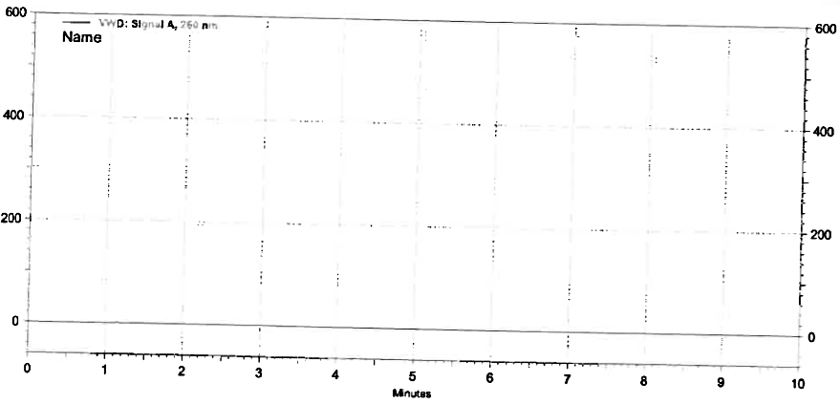
Standard solution | 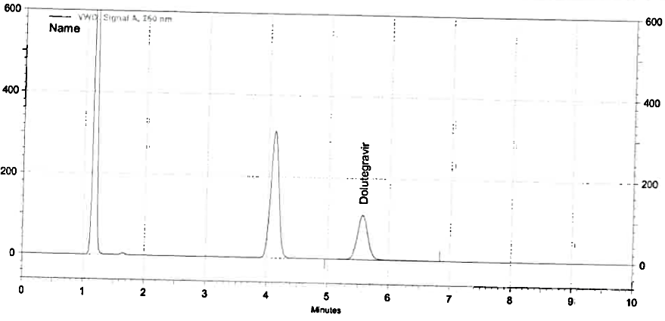
Sample solution | 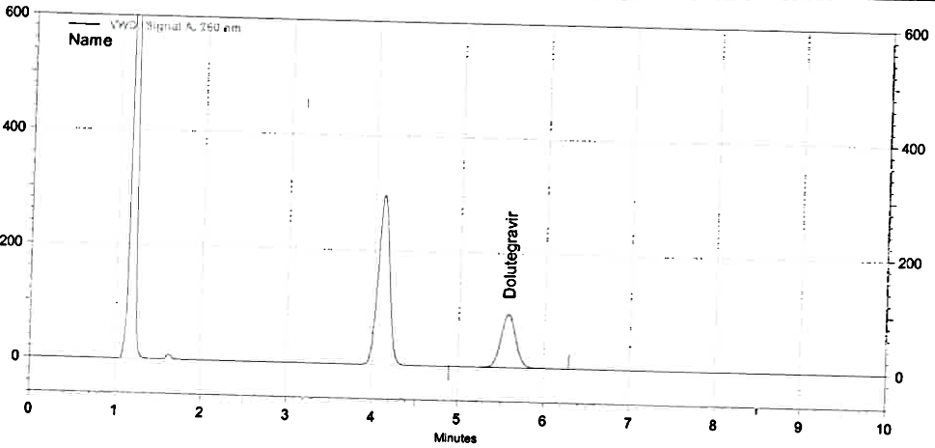
  - Method II : Lamivudine and Tenofovir disoproxil fumarate
방법 II: 라미부딘과 테노포비르 디소프록실 푸마레이트
Note: Use deactivated vial by Waters for standard solution and check standard solution analysis.
Note: 표준액 및 확인용 표준액 분석 시 Waters사의 deactivated vial을 사용한다.

    - Test Information
시험 정보
      - Standard
표준품
STD Name | Grade
Dolutegravir sodium | working or reference standard
Lamivudine | working or reference standard
Tenofovir disoproxil fumarate | working or reference standard
      - Reagent
시약
Reagent | Grade | Manufacturer | Cat. No. | Track. No.
Potassium dihydrogen phosphate | ACS | Sigma-Aldrich | 795488-1KG | SP055
Ortho-phosphoric acid | ACS | Merck | 1.00573.1000 | LO008
Methanol | HPLC | J.T.Baker | 9093-88 | LM035
Hydrochloric acid | Extra Pure | SAMCHUN | H0255 | LH041
Stabilized Tetrahydrofuran | HPLC | J.T.Baker | 9440-88 | LT028
Milli-Q Water | N/A | Celltrion Pharm | N/A | N/A
Note: Use reagent of manufacturer in the above table or equivalent grade.
Note: 위의 표에 있는 제조처의 시약을 사용하거나 이와 동등한 grade를 사용한다.
      - Solution stability
용액안정성
Solution | Store condition and periods
Dissolution Media | Stable for 7 days on bench top (15 - 25 °C).  실온(15 - 25 °C)에서 7 일간 안정하다.
Mobile phase | Stable for 23 days on bench top (15 - 25 °C).  실온(15 - 25 °C)에서 23 일간 안정하다.
Standard solution,  Check standard solution | Stable for 7 days at Ref (2 - 8 °C), 1 day in 15 °C.  냉장(2 - 8 °C)에서 7 일, 15 °C에서 1 일간 안정하다.
Sample solution | Stable for 7 days at Ref (2 - 8 °C), 1 day in 15 °C.  냉장(2 - 8 °C)에서 7 일, 15 °C에서 1 일간 안정하다.
    - Dissolution Media (0.1N HCl) Preparation
시험액(0.1N HCl) 조제
      - Dilute 86 mL of concentrated Hydrochloric acid to 10,000 mL with purified water.
염산 86 mL을 물에 넣어 10,000 mL로 희석한다.
    - pH 3.8 Buffer Preparation
pH 3.8 완충액 조제
      - Weigh and transfer 2.72 g of potassium di-hydrogen phosphate in 1000 mL water and mix well to dissolve.

인산이수소칼륨 2.72 g을 달아 1000 mL의 물에 넣고 잘 섞어 녹인다.
      - Adjust the pH to 3.8 ± 0.05 with diluted ortho-phosphoric acid.

희석 인산을 이용해 pH 3.8 ± 0.05 로 조절한다.
      - Filter the buffer solution through 0.45 µm membrane filter and sonicate to degas.

완충액을 0.45 µm 멤브레인 필터를 통해 여과한 후 탈기한다.
    - Mobile Phase A Preparation

이동상 A 조제
      - Mix pH 3.8 Buffer solution and Methanol in the ration of 90 : 10 v/v.
pH 3.8 완충액 용액과 메탄올을 90:10 v/v의 비율로 섞는다.
    - Mobile Phase B Preparation

이동상 B 조제
      - Mix Methanol, Buffer and THF in the ratio of 550 : 450 : 5 (v/v/v) and sonicate to degas.
메탄올, 완충액, 테트라히드로푸란(THF)을 550: 450: 5 (v/v/v) 비율로 섞고 탈기한다.
    - Diluent/Blank solution Preparation
희석액/Blank 용액 조제
      - Use Dissolution medium as blank solution and diluent.
Blank 용액과 희석액으로는 시험액을 사용한다.
    - Standard Stock Solution Preparation
표준원액 조제
      - Accurately weigh and transfer 29 mg of Dolutegravir sodium, 165 mg of Lamivudine and 165 mg of Tenofovir disoproxil fumarate standard into a 50 mL volumetric flask.
돌루테그라비르 나트륨 29 mg, 라미부딘 표준품 165 mg, 테노포비르디소프록실푸마레이트 표준품 165 mg을 정밀하게 칭량하여 50 mL 용량 플라스크에 넣는다.
      - Add 25 mL of methanol, sonicate to dissolve. Make up the volume with Milli-Q water.
메탄올 25 mL을 넣고 초음파 처리하여 녹인다. 정제수로 표선까지 채운다.
    - Standard Solution Preparation
표준액 조제
      - Dilute 5 mL of standard stock solution to 50 mL with dissolution media (0.1N HCl). (Concentration: Dolutegravir: 55 ppm, Lamivudine and Tenofovir Disoproxil Fumarate: 330 ppm).
표준원액 5 mL를 취해 50 mL 가 되도록 시험액(0.1N HCl)으로 희석한다. (농도: 돌루테그라비르 : 55 ppm, 라미부딘과 테노포비르디소프록실푸마레이트: 330 ppm)
    - Check Standard Stock Solution Preparation
확인용 표준원액 조제
      - Accurately weigh and transfer 29 mg of Dolutegravir sodium, 165 mg of Lamivudine and 165 mg of Tenofovir disoproxil fumarate standard into a 50 mL volumetric flask.
돌루테그라비르 나트륨 29 mg, 라미부딘 표준품 165 mg, 테노포비르디소프록실푸마레이트 표준품 165 mg을 정밀하게 칭량하여 50 mL 용량 플라스크에 넣는다.
      - Add 25 mL of methanol, sonicate to dissolve. Make up the volume with Milli-Q water.
메탄올 25 mL을 넣고 초음파 처리하여 녹인다. 정제수로 표선까지 채운다.
    - Check Standard Solution Preparation
확인용 표준액 조제
      - Dilute 5 mL of check standard stock solution to 50 mL with dissolution media (0.1N HCl). (Concentration: Dolutegravir, Lamivudine & Tenofovir Disoproxil Fumarate is 55 ppm, 330ppm & 330 ppm).
확인용 표준원액 5 mL를 취해 50 mL 가 되도록 시험액(0.1N HCl)으로 희석한다. (돌루테그라비르, 라미부딘 & 테노포비르디소프록실푸마레이트의 농도는 각각 55 ppm, 330 ppm & 330 ppm)
    - Sample solution Preparation
검액 조제
      - Transfer 900 mL of Dissolution medium into the dissolution vessels and allow the medium to equilibrate to a temperature of 37 ± 0.5 °C.
용출기 배슬에 시험액 900 mL를 넣는다. 시험액을 37 ± 0.5 °C 로 유지시킨다.
      - Transfer one tablet into each dissolution vessel and initiate the run at specified dissolution parameters.
각 용출기 배슬에 정제 한 개씩을 넣고, 용출 파라미터에 따라 용출을 시작한다.
      - After specified time interval withdraw 10 mL of sample from each dissolution vessel with the help of a 10 µm Cannula filter.
정해진 시간에 따라 각 용출기 vessel에서 10 µm 캐뉼라 필터를 이용해 검액 10 mL를 채취한다.
      - Filter the solution through 0.45 µm PVDF syringe filter or 0.45 µm Nylon syringe filter by discarding the first 6 mL and collect the sample into HPLC vial. (Filter the sample solutions immediately after immediately after withdrawing from the dissolution vessel.) (Concentration: Dolutegravir, Lamivudine & Tenofovir Disoproxil Fumarate is 56 ppm, 333 ppm & 333 ppm respectively).
0.45 µm PVDF 시린지 필터 또는 0.45 µm 나일론 시린지 필터로 여과하며 첫 여액 6 mL는 버리고 HPLC 바이알에 담는다. (용출 배슬에서 검액을 채취한 후 즉시 여과한다.)(돌루테그라비르, 라미부딘 & 테노포비르디소프록실푸마레이트의 농도는 각각 56 ppm, 333 ppm & 333 ppm이다.)
    - Dissolution Parameters
용출 조건
Dissolution Media | 0.1 N Hydrochloric acid
USP Apparatus | USP-II (Paddle)
Speed (rpm) | 75 rpm
Volume | 900 mL
Temperature | 37 ± 0.5 °C
Sampling Time Point | 30 min

    - Chromatographic System
크로마토그래픽 시스템
Detector wavelength | 260 nm
Column | Inertsil ODS-3V, 4.6 x 150 mm, 5 µm.  (Part number: 5020-01801)
Ghost column | Analyte Ghost-Guard-LC, (4.6 x 50) mm  (Art : ANP00008)
Flow Rate | 1.5 mL / minute
Sample cooler temperature | 15 °C
Column oven temperature | 35 °C
Injection volume | 10 µL
Run Time | 20 minutes
Needle wash solution | Methanol: 0.1 M Hydrochloric acid (4:1 (v/v))
Elution mode | Gradient
Gradient Program | Time(min) Mobile Phase A Mobile Phase B  0 100 0  6 100 0  7 0 100  16 0 100  17 100 0  20 100 0
* Below Column wash is required before initiation and after completion of every sequence.
칼럼 세척은 매 시퀀스 시작 전과 완료 후에 요구된다.
Column wash: Wash the column for 120 minutes with Acetonitrile and Water in ratio of 70: 30 % (v/v)
칼럼 세척: ACN과 물을 70: 30 % (v/v) 비율로 120분간 칼럼을 세척한다.
Note: Ghost column to be installed in between Gradient mixer and autosampler or in inline mode.
가드칼럼은 펌프와 오토샘플러 또는 inline 모드 사이에 설치된다.
Note: Approximate retention time of Lamivudine and Tenofovir disoproxil fumarate is about 4.5 & 12.8 min respectively. Disregard all other peaks.
라미부딘 및 테노포비르 디소프록실 푸마레이트의 피크 유지시간은 각각 약 4.5분 및 12.8 분이다. 그 외 피크는 모두 무시한다.

    - Procedure

절차
      - Inject the following solutions as mentioned below.
아래 설명된 대로 용액을 주입한다.
Solution | Injection No. | Remark
Blank solution | 3 | -
Standard solution | 5 | -
Check standard solution | 2 | -
Sample solution | 1 | -
Bracketing  (Standard solution) | 1 | After every six injections.  매 6 회 주입마다 적용한다.
    - System Suitability

시스템 적합성
      - The % RSD peak areas of Lamivudine and Tenofovir disoproxil fumarate in Standard for five injections should be not more than 2.0 %.

표준액 5회 반복 주입 시 라미부딘과 테노포비르 디소프록실 푸마레이트 피크 면적의 % RSD는 2.0 % 이하이다.
      - The USP tailing factor for Lamivudine and Tenofovir disoproxil fumarate in standard should not be more than 2.0.

표준액에서 라미부딘과 테노포비르 디소프록실 푸마레이트의 USP 대칭계수는 2.0 이하이다.
      - Theoretical plates for Lamivudine and Tenofovir disoproxil fumarate in standard should be not less than 1200.

표준액에서 라미부딘과 테노포비르 디소프록실 푸마레이트의 이론단수는 1200 이상이다.
      - The % recovery for Lamivudine and Tenofovir disoproxil fumarate of check standard should be 98.0 to 102.0 %.

확인용 표준액의 라미부딘과 테노포비르 디소프록실 푸마레이트에 대한 % recovery는98.0 % 이상 102.0 % 이하이다.
      - The % recovery of bracketing standard against mean standard area of Lamivudine and Tenofovir disoproxil fumarate should be 97.0 to 103.0 %.

라미부딘과 테노포비르 디소프록실 푸마레이트에 대한 표준액 평균 피크 면적 대비 브라켓팅 표준액의 % recovery는97.0 % 이상 103.0 % 이하이다.

    - Calculation

계산
      - Calculations of Bracketing standard Recovery:
= | Area of n^{th} bracketing standard injection | X 100
 | Average area of standard solution

      - Calculations of check standard recovery:
= | Mean area of check standard | X | Weight of standard (mg) | X 100
 | Mean area of standard |  | Weight of check standard (mg)

      - Lamivudine % Drug dissolved:
% of Lamivudine dissolved in = | A_{T} X W_{S} X 5 X 900 X P
 | A_{S} X 50 X 50 X L

      - Tenofovir disoproxil fumarate % Drug dissolved:

% of Tenofovir disoproxil fumarate dissolved in = | A_{T} X W_{S} X 5 X 900 X P
 | A_{S} X 50 X 50 X L
A_{T} : Area of Lamivudine (or) Tenofovir disoproxil fumarate peak in sample solution.
검액에서 라미부딘(또는) 테노포비르 디소프록실 푸마레이트 피크 면적
As : Average area of Lamivudine (or) Tenofovir disoproxil fumarate peak in standard solution
표준액에서 라미부딘(또는) 테노포비르 디소프록실 푸마레이트 피크 면적의 평균
Ws : Weight Lamivudine (or) Tenofovir disoproxil fumarate standard taken in mg
취한 라미부딘(또는) 테노포비르 디소프록실 푸마레이트 표준품의 무게 (mg)
P : Potency of Lamivudine (or) Tenofovir disoproxil fumarate standard taken on % as is basis
취한 라미부딘(또는) 테노포비르 디소프록실 푸마레이트 표준품의 함량 (as is basis)(%)
L : Label claim Lamivudine (or) Tenofovir disoproxil fumarate in mg/tablet
1정 중 라미부딘(또는) 테노포비르 디소프록실 푸마레이트 표시량 (mg)
Note: Continue testing through the three levels unless the results confirm at either S1 or S2.
Note: S1이나 S2에서 결과가 형성되지 않는다면 3단계를 통해 계속해서 시험한다.
Stage | Number tested | Acceptance criteria
S1 | 6 | Each unit is not less than *Q +5 %  개개 용출률은 *Q+5 % 이상
S2 | 6 | Average of 12 units (S1+S2) is equal to or greater than Q, and no unit is less than Q-15 %  12개 (S1+S2)의 평균 용출률은 Q 이상이며, Q-15 % 미만의 것이 없다.
S3 | 12 | Average of 24 units (S1+S2+S3) is equal to or greater than Q, not more than 2 units are less than Q-15 % and no unit is less than Q-25 %  24개(S1+S2+S3)의 평균 용출률$은$Q 이상이며, Q-15 % 미만인 정제가 2개를 넘지 않고, 어떠한 정제의 용출률도 Q-25 % 미만의 것이 없다.
*Q: Quantity, the amount of dissolved active ingredient specified in the individual monograph, expressed as a percentage of the labeled content.
*Q: Quantity, 각 모노그래프에 지시된 주성분의 용출량이며 표시량에 대해 %로 표현된다.

    - Chromatograms
크로마토그램
Solution | Chromatogram
Blank solution | 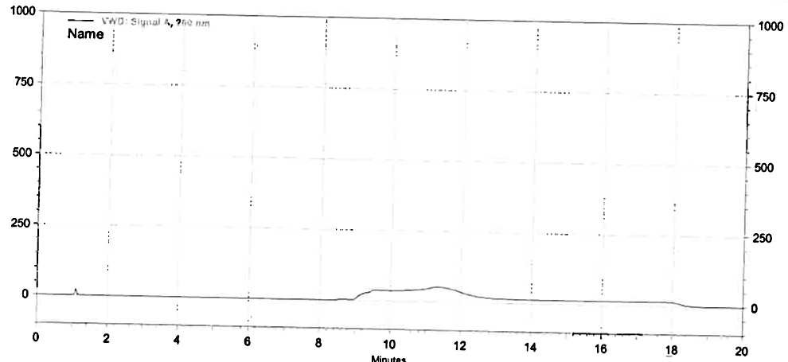
Standard solution | 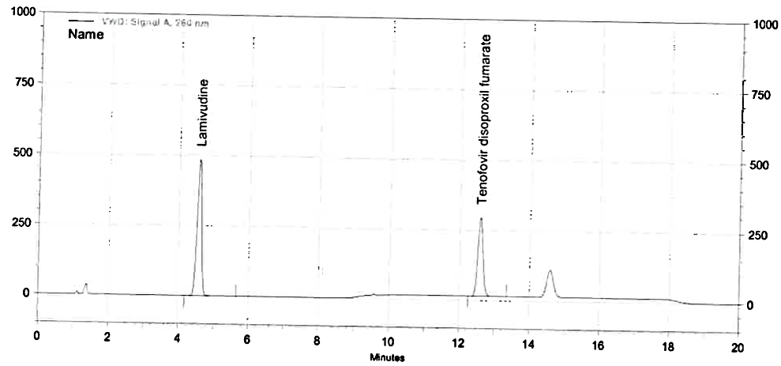
Sample solution | 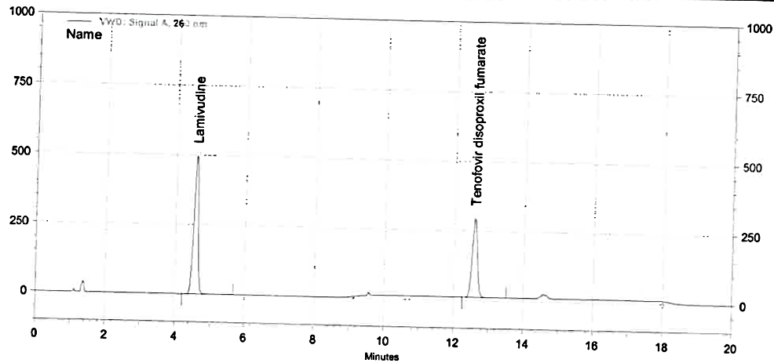

5. Blend Uniformity
혼합균일성

For Solution stability, Solution (Mobile phase, Diluent, Standard solution), Chromatographic system, System suitability, and Chromatogram in accordance with Assay.

용액 안정성, 용액 (이동상, 희석액, 표준액), 크로마토그래픽 시스템, 시스템 적합성, 크로마토그램 정보는 함량 시험을 따른다.
    - Sample solution Preparation (Layer I: Tenofovir Disoproxil Fumarate and Lamivudine)

검액 조제 (Layer I: 테노포비르디소프록실푸마레이트와 라미부딘)
Note: If necessary, ultrasonic extraction can be additionally performed to ensure dissolution of the sample.
Note: 필요 시, 검체의 충분한 분해를 위해 초음파 추출을 추가로 할 수 있다.
Note: It is appropriate to extract for about an hour and a half, and while preparing the sample solution, visually check and sonicate the sample until it is sufficiently dissolved.
Note: 약 한 시간 반까지 추출하는 것이 적절하며, 검액을 조제하는 동안 육안 확인하여 검체가 충분히 분해될 때까지 초음파 처리한다.
      - Accurately weigh and transfer the whole amount of blend sample into 500 mL volumetric flask containing 150 mL of diluent-1.(Sample quantity range: 1X – 3X)
혼합 검체 전체를 정밀하게 달아 희석액-1 150 mL를 포함하고 있는 500 mL 용량플라스크에 넣는다. (검체량 범위: 1X – 3X)
      - Sonicate for 10 minutes with intermittent shaking.
가끔 흔들어주며 10분간 초음파 처리한다.
      - Further add 100 mL of diluent-1 and sonicate for 10 minutes with intermittent shaking.
희석액-1 100 mL를 가하고 가끔 흔들어주며 10 분간 초음파 처리한다.
      - Further add 100 mL of diluent-1 and sonicate for 10 minutes, dilute to volume with diluent-1 and mix well.
희석액-1 100 mL를 가하고 10 분간 초음파 처리한 후, 희석액-1로 희석하여 잘 섞는다.
      - Centrifuge the solution for 15 minutes at 5000 RPM.
위 액을 5000 RPM에서 15분간 원심분리한다.
      - Dilute 5 mL of the supernatant solution to 50 mL with diluent-2.
상층액 5 mL를 취해 50 mL 가 되도록 희석액-2로 희석한다.
      - Filter the solution through 0.45 µm PVDF syringe filter or 0.45 µm Nylon syringe filter by discarding 3 mL of filtrate and inject into HPLC system.
이 액을 0.45 µm PVDF 시린지 필터 또는 0.45 µm Nylon 시린지 필터로 여과 시, 첫 여액 3 mL는 버리고 HPLC에 주입한다.
    - Sample solution Preparation (Layer II: Dolutegravir)

검액 조제 (Layer II: 돌루테그라비르)
Note: If necessary, ultrasonic extraction can be additionally performed to ensure dissolution of the sample.
Note: 필요 시, 검체의 충분한 분해를 위해 초음파 추출을 추가로 할 수 있다.
Note: It is appropriate to extract for about an hour and a half, and while preparing the sample solution, visually check and sonicate the sample until it is sufficiently dissolved.
Note: 약 한 시간 반까지 추출하는 것이 적절하며, 검액을 조제하는 동안 육안 확인하여 검체가 충분히 분해될 때까지 초음파 처리한다.
      - Accurately weigh and transfer the whole amount of blend sample into 500 mL volumetric flask containing 150 mL of diluent-1. (Sample quantity range: 1X – 3X)
혼합 검체 전체를 정밀하게 달아 희석액-1 150 mL를 포함하고 있는 500 mL 용량플라스크에 넣는다. (검체량 범위: 1X – 3X)
      - Sonicate for 10 minutes with intermittent shaking.
가끔 흔들어주며 10분간 초음파 처리한다.
      - Further add 100 mL of diluent-1 and sonicate for 10 minutes with intermittent shaking.
희석액-1 100 mL를 가하고 가끔 흔들어주며 10 분간 초음파 처리한다.
      - Further add 100 mL of diluent-1 and sonicate for 10 minutes with intermittent shaking, dilute to volume with diluent-1 and mix well.
희석액-1 100 mL를 가하고 가끔 흔들어주며 10 분간 초음파 처리한 후, 희석액-1로 희석하여 잘 섞는다.
      - Centrifuge the solution for 15 minutes at 5000 RPM.
위 액을 5000 RPM에서 15분간 원심분리한다.
      - Dilute 5 mL of the supernatant solution to 50 mL with diluent-2.
상층액 5 mL를 취해 50 mL 가 되도록 희석액-2로 희석한다.
      - Filter the solution through 0.45 µm PVDF syringe filter or 0.45 µm Nylon syringe filter by discarding 3 mL of filtrate and inject into HPLC system.
이 액을 0.45 µm PVDF 시린지 필터 또는 0.45 µm Nylon 시린지 필터로 여과 시, 첫 여액 3 mL는 버리고 HPLC에 주입한다.
    - Procedure

절차

After equilibrating the column for at least 30 minutes under chromatographic condition, start the analysis as described below.
크로마토그래피 조건 하에서 30 분 이상 칼럼을 안정화시킨 후 아래 설명된 대로 분석을 시작한다.
Solution | Injection No.
Blank solution(Diluent-2) | 3
Standard solution | 5
Sample solution (For Layer I) | 1
Bracketing standard ¹⁾ | 1
Sample solution (For Layer II) | 1
Bracketing standard ¹⁾ | 1

1) After every six injections.

매 6 회 주입마다 적용한다.

    - Calculation

계산
Lamivudine | A_{T} x W_{S} x 5 x 500 x 50 x TW x P  A_{S} x 100 x 50 x WT x 5 x L
Tenofovir disoproxil fumarate | A_{T} x W_{S} x 5 x 500 x 50 x TW x P  A_{S} x 100 x 50 x WT x 5 x L
Dolutegravir | A_{T} x W_{S} x 5 x 500 x 50 x TW x 419.38 X P  A_{S} x 100 x 50 x WT x 5 x L x 441.36
A_{T} : Area of Dolutegravir (or) Tenofovir Disoproxil Fumarate (or) Lamivudine peak in sample solution.
검액에서 돌루테그라비르 (또는) 테노포비르디소프록실푸마레이트 (또는) 라미부딘 피크면적
As : Average area of Dolutegravir (or) Tenofovir Disoproxil Fumarate (or) Lamivudine peak in standard solution
표준액에서 돌루테그라비르 (또는) 테노포비르디소프록실푸마레이트 (또는) 라미부딘 피크면적의 평균
Ws : Weight Dolutegravir sodium (or) Tenofovir Disoproxil Fumarate (or) Lamivudine standard taken, in mg
취한 돌루테그라비르 나트륨 (또는) 테노포비르디소프록실푸마레이트 (또는) 라미부딘 표준품의 무게 (mg)
P : Potency of Dolutegravir sodium (or) Tenofovir Disoproxil Fumarate (or) Lamivudine standard taken on % as is basis
취한 돌루테그라비르 나트륨 (또는) 테노포비르디소프록실푸마레이트 (또는) 라미부딘 표준품의 함량 (as is basis)(%)
L : Label claim Dolutegravir (or) Tenofovir Disoproxil Fumarate (or) Lamivudine in mg/tablet.
1정 중 돌루테그라비르 (또는) 테노포비르디소프록실푸마레이트 (또는) 라미부딘 표시량 (mg)
TW : Theoretical weight of the blend for tablet in mg
혼합물의 이론량 (mg)
WT : Weight of the blend powder taken, for the sample solution
검액에서, 취한 혼합 가루의 무게
419.38 : Molecular weight of Dolutegravir
돌루테그라비르의 분자량
441.36 : Molecular weight of Dolutegravir sodium
돌루테그라비르 나트륨의 분자량
6. Uniformity of dosage unit (Content Uniformity)
제제균일성 (함량균일성)

For Solution stability, Solution (Mobile phase, Diluent, Standard solution), Chromatographic system, System suitability and Chromatogram in accordance with Assay.

용액 안정성, 용액 (이동상, 희석액, 표준액), 크로마토그래픽 시스템, 시스템 적합성, 크로마토그램 정보는 함량 시험을 따른다.
    - Sample solution Preparation

검액 조제
Note: If necessary, ultrasonic extraction can be additionally performed to ensure dissolution of the sample.
Note: 필요 시, 검체의 충분한 분해를 위해 초음파 추출을 추가로 할 수 있다.
Note: It is appropriate to extract for about an hour and a half, and while preparing the sample solution, visually check and sonicate the sample until it is sufficiently dissolved.
Note: 약 한 시간 반까지 추출하는 것이 적절하며, 검액을 조제하는 동안 육안 확인하여 검체가 충분히 분해될 때까지 초음파 처리한다.
      - Weigh and transfer 1 tablet in to a 200 mL volumetric flask containing 80 mL of diluent-1 sonicate for 10 minutes with intermediate shaking.
1정을 달아 희석액-1 80 mL를 포함하고 있는 200 mL 용량플라스크에 넣고 가끔 흔들어주며 10분간 초음파 처리한다.
      - Add 30 mL of diluent-1 sonicate for 10 minutes with intermediate shaking.
희석액-1 30 mL를 가하고 가끔 흔들어주며 10분간 초음파 처리한다.
      - Add 30 mL of diluent-1 sonicate for 10 minutes, make up the volume to 200 mL with diluent-1 and mix well.
희석액-1 30 mL를 가하여 10 분간 초음파 처리하고 희석액-1을 사용해 200 mL로 만든 후 잘 섞는다.
      - Centrifuge the solution for 15 minutes at 5000 RPM.
위 액을 5000 RPM에서 15분간 원심분리한다.
      - Dilute 5 mL of the supernatant solution to 50 mL with diluent-2.
상층액 5 mL를 취해 50 mL 가 되도록 희석액-2로 희석한다.
      - Filter the solution through 0.45 µm PVDF syringe filter or 0.45 µm Nylon syringe filter by discarding 3 mL of filtrate and inject into HPLC system. (Concentration: Dolutegravir sodium, Lamivudine & Tenofovir Disoproxil Fumarate is 25 ppm, 150 ppm & 150 ppm respectively).
이 액을 0.45 µm PVDF 시린지 필터 또는 0.45 µm Nylon 시린지 필터로 여과 시, 첫 여액 3 mL는 버리고 HPLC에 주입한다. (돌루테그라비르, 라미부딘 & 테노포비르디소프록실푸마레이트 농도는 각각 25 ppm, 150 ppm & 150 ppm이다.)
    - Procedure

절차
      - After equilibrating the column for at least 30 minutes under chromatographic condition, start the analysis as described below.
크로마토그래피 조건 하에서 30 분 이상 칼럼을 안정화시킨 후 아래 설명된 대로 분석을 시작한다.
Solution | Injection No.
Blank solution (Diluent 2) | 3
Standard solution | 5
Sample solution | 1
Standard solution (Bracketing) ¹⁾ | 1

1) After every six injections.

매 6 회 주입마다 적용한다.
    - Calculation

계산
Lamivudine | A_{T} x W_{S} x 5 x 200 x 50 x P  A_{S} x 100 x 50 x 1 x 5 x L
Tenofovir disoproxil fumarate | A_{T} x W_{S} x 5 x 200 x 50 x P  A_{S} x 100 x 50 x 1 x 5 x L
Dolutegravir | A_{T} x W_{S} x 5 x 200 x 50 x 419.38 X P  A_{S} x 100 x 50 x 1 x 5 x 441.36 x L
A_{T} : Area of Dolutegravir (or) Tenofovir Disoproxil Fumarate (or) Lamivudine peak in sample solution.
검액에서 돌루테그라비르 (또는) 테노포비르디소프록실푸마레이트 (또는) 라미부딘 피크면적
As : Average area of Dolutegravir (or) Tenofovir Disoproxil Fumarate (or) Lamivudine peak in standard solution
표준액에서 돌루테그라비르 (또는) 테노포비르디소프록실푸마레이트 (또는) 라미부딘 피크면적의 평균
Ws : Weight Dolutegravir sodium (or) Tenofovir Disoproxil Fumarate (or) Lamivudine standard taken, in mg
취한 돌루테그라비르 나트륨 (또는) 테노포비르디소프록실푸마레이트 (또는) 라미부딘 표준품의 무게 (mg)
P : Potency of Dolutegravir sodium (or) Tenofovir Disoproxil Fumarate (or) Lamivudine standard taken on % as is basis
취한 돌루테그라비르 나트륨 (또는) 테노포비르디소프록실푸마레이트 (또는) 라미부딘 표준품의 함량 (as is basis)(%)
L : Label claim Dolutegravir (or) Tenofovir Disoproxil Fumarate (or) Lamivudine in mg/tablet.
1정 중 돌루테그라비르 (또는) 테노포비르디소프록실푸마레이트 (또는) 라미부딘 표시량 (mg)
419.38 : Molecular weight of Dolutegravir
돌루테그라비르의 분자량
441.36 : Molecular weight of Dolutegravir sodium
돌루테그라비르 나트륨의 분자량
    - Acceptance value (AV)
판정값 (AV)
      - Calculate the Acceptance value as follows:
다음 식에 따라 판정값을 계산한다.
Acceptance value (AV) = | M – $\overline{X}$ | + ks
판정값 (AV) = | M – $\overline{X}$ | + ks
Variable  변수 | Definition  정의 | Conditions  조건 | Value  값
n | Sample size  검체 수 | - | -
$$x_{i}$$ | individual contents  개별 함량 | - | -
$$\overline{X}$$ | Mean of individual contents  개별 함량의 평균 | - | -
k | Acceptability constant  판정계수 | If, n = 10 | k = 2.4
 |  | If, n = 30 | k = 2.0
s | Sample standard deviation  표준편차 | - | $${\left[\frac{\sum_{i=1}^{n}{{(x_{i}-\overline{X})}^{2} }}{n-1}\right]}^{\frac{1}{2}}$$
M | Reference value  참고 값 | If, 98.5 % ≤ $\overline{X}$ ≤ 101.5 % | M = $\overline{X}$
 |  | If, $\overline{X}$ < 98.5 % | M = 98.5 %
 |  | $If, \overline{X}$ > 101.5 % | M = 101.5 %
      - The requirements for dosage uniformity are met if the acceptance value of the first 10 dosage units is less than or equal to L1 %, maximum allowed acceptance value
처음 10개 검체의 판정값이 판정값의 최대 허용한도L1 %와 같거나 미만일 경우, 제제 균일성 조건을 충족한다.
      - If the acceptance value is > L1 %, test additional 20 units and calculate the acceptance value. The requirements are met if the final acceptance value of the 30 dosage units is ≤ L1 %, and no individual content of any dosage units is less than [1-(0.01) (L2)]M nor more than [1+(0.01) (L2)]M as specified in the calculation of Acceptance Value under Content Uniformity. Unless otherwise specified in L1 is 15.0 and L2 is 25.0.
만약 판정값이 L1 %를 넘을 경우, 추가 검체 20개를 가지고 같은 방법으로 시험하여 판정값을 계산한다. 30개 검체의 최종 판정값이 L1 %이하인 경우, 개개 제제의 함량이 함량 균일성의 판정값 계산 항에 표시된 [1-(0.01)(L2)]M 이상이며 또한 [1+(0.01)(L2)]M을 초과하는 것이 없을 때 조건을 충족한다. 따로 규정이 없는 한, L1은 15.0, L2는 25.0 이다.

7. Blend Assay

혼합함량

For Solution stability, Solution (Mobile phase, Diluent, Standard solution), Chromatographic system, System suitability and Chromatogram in accordance with Assay.

용액 안정성, 용액 (이동상, 희석액, 표준액), 크로마토그래픽 시스템, 시스템 적합성, 크로마토그램 정보는 함량 시험을 따른다.

    - Sample solution Preparation (Layer I: Tenofovir Disoproxil Fumarate and Lamivudine)
검액 조제 (Layer I: 테노포비르디소프록실푸마레이트와 라미부딘)
Note: If necessary, ultrasonic extraction can be additionally performed to ensure dissolution of the sample.
Note: 필요 시, 검체의 충분한 분해를 위해 초음파 추출을 추가로 할 수 있다.
Note: It is appropriate to extract for about an hour and a half, and while preparing the sample solution, visually check and sonicate the sample until it is sufficiently dissolved.
Note: 약 한 시간 반까지 추출하는 것이 적절하며, 검액을 조제하는 동안 육안 확인하여 검체가 충분히 분해될 때까지 초음파 처리한다.
      - Weigh the amount of blend equivalent to 1500 mg of Tenofovir Disoproxil Fumarate (Sample quantity range: Approximately 5X level) and transfer into 1000 mL volumetric flask containing 400 mL of diluent-1. Sonicate for 10 minutes with intermediate shaking.

테노포비르디소프록실푸마레이트 1500 mg 해당량 (검체량: 약 5X)의 혼합 검체를 희석액-1 400 mL 가 들어있는 1000 mL 용량 플라스크에 넣는다. 가끔 흔들어 주며 10분간 초음파처리한다.
      - Further add 150 mL of diluent-1 sonicate for 10 minutes with intermediate shaking.

희석액-1 150 mL를 가하고 가끔 흔들어주며 10 분간 초음파 처리한다.
      - Further add 150 mL of diluent-1 and sonicate for 10 minutes with intermittent shaking, dilute to volume with diluent-1 and mix well.

희석액-1 150 mL를 가하고 가끔 흔들어주며 10 분간 초음파 처리한 후, 희석액-1 로 표선까지 채워 잘 섞는다.
      - Centrifuge the solution for 15 minutes at 5000 RPM.

이 용액을 5000 RPM에서 15분간 원심분리한다.
      - Dilute 5 mL of the supernatant solution to 50 mL with diluent-2.

상층액의 5 mL를 취해 50 mL 가 되도록 희석액-2 로 희석한다.
      - Filter the solution through 0.45 µm PVDF syringe filter or 0.45 µm Nylon syringe filter by discarding 3 mL of filtrate and inject into HPLC system. (Concentration: Tenofovir Disoproxil Fumarate and Lamivudine is 150 ppm).

이 액을 0.45 µm PVDF 시린지 필터 또는 0.45 µm 나일론 시린지 필터로 여과 시, 첫 여액 3 mL는 버리고 HPLC에 주입한다. (테노포비르디소프록실푸마레이트, 라미부딘의 농도는 각각 150 ppm이다).
    - Sample solution Preparation (Layer II: Dolutegravir)
검액 조제 (Layer II: 돌루테그라비르)
Note: If necessary, ultrasonic extraction can be additionally performed to ensure dissolution of the sample.
Note: 필요 시, 검체의 충분한 분해를 위해 초음파 추출을 추가로 할 수 있다.
Note: It is appropriate to extract for about an hour and a half, and while preparing the sample solution, visually check and sonicate the sample until it is sufficiently dissolved.
Note: 약 한 시간 반까지 추출하는 것이 적절하며, 검액을 조제하는 동안 육안 확인하여 검체가 충분히 분해될 때까지 초음파 처리한다.
      - Weigh the amount of blend equivalent to 250 mg of Dolutegravir (Sample quantity range: Approximately 5X level) in to 1000 mL volumetric flask containing 400 mL of diluent-1. Sonicate for 10 minutes with intermediate shaking.

돌루테그라비르250 mg 해당량 (검체량: 약 5X)의 혼합 검체를 희석액-1 400 mL 가 들어있는 1000 mL 용량 플라스크에 넣고 가끔 흔들어 주며 10분간 초음파처리한다.
      - Further add 150 mL of diluent-1 sonicate for 10 minutes with intermediate shaking.

희석액-1 150 mL를 가하고 가끔 흔들어주며 10 분간 초음파 처리한다.
      - Further add 150 mL of diluent-1 sonicate for 10 minutes, dilute to volume with diluent-1 and mix well.

희석액-1 150 mL를 가하고 10 분간 초음파 처리한 후 희석액-1 로 표선까지 채워 잘 섞는다.
      - Centrifuge the solution for 15 minutes at 5000 RPM.

이 용액을 5000 RPM에서 15분간 원심분리한다.
      - Dilute 5 mL of the supernatant solution to 50 mL with diluent-2.

상층액의 5 mL를 취해 50 mL 가 되도록 희석액-2 로 희석한다.
      - Filter the solution through 0.45 µm PVDF syringe filter or 0.45 µm Nylon syringe filter by discarding 3 mL of filtrate and inject into HPLC system. (Concentration: Dolutegravir is 25 ppm).

이 액을 0.45 µm PVDF 시린지 필터 또는 0.45 µm 나일론 시린지 필터로 여과 시, 첫 여액 3 mL는 버리고 HPLC에 주입한다. (돌루테그라비르의 농도는 25 ppm이다.)
    - Procedure

절차
      - After equilibrating the column for at least 30 minutes under chromatographic condition, start the analysis as described below.

크로마토그래피 조건 하에서 30 분 이상 칼럼을 안정화시킨 후 아래 설명된 대로 분석을 시작한다.
Solution | Injection No.
Blank solution(Diluent-2) | 3
Standard solution | 5
Sample solution (For Layer I) | 1
Standard solution (Bracketing) ¹⁾ | 1
Sample solution (For Layer II) | 1
Standard solution (Bracketing) ¹⁾ | 1

1) After every six injections.

매 6 회 주입마다 적용한다.
    - Calculation

계산
Lamivudine | A_{T} x W_{S} x 5 x 1000 x 50 x TW x P  A_{S} x 100 x 50 x WT x 5 x L
Tenofovir disoproxil fumarate | A_{T} x W_{S} x 5 x 1000 x 50 x TW x P  A_{S} x 100 x 50 x WT x 5 x L
Dolutegravir | A_{T} x W_{S} x 5 x 1000 x 50 x TW x 419.38 X P  A_{S} x 100 x 50 x WT x 5 x L x 441.36
A_{T} : Area of Dolutegravir (or) Tenofovir Disoproxil Fumarate (or) Lamivudine peak in sample solution.
검액에서 돌루테그라비르 (또는) 테노포비르디소프록실푸마레이트 (또는) 라미부딘 피크면적
As : Average area of Dolutegravir (or) Tenofovir Disoproxil Fumarate (or) Lamivudine peak in standard solution
표준액에서 돌루테그라비르 (또는) 테노포비르디소프록실푸마레이트 (또는) 라미부딘 피크면적의 평균
Ws : Weight Dolutegravir sodium (or) Tenofovir Disoproxil Fumarate (or) Lamivudine standard taken, in mg
취한 돌루테그라비르 나트륨 (또는) 테노포비르디소프록실푸마레이트 (또는) 라미부딘 표준품의 무게 (mg)
P : Potency of Dolutegravir sodium (or) Tenofovir Disoproxil Fumarate (or) Lamivudine standard taken on % as is basis
취한 돌루테그라비르 나트륨 (또는) 테노포비르디소프록실푸마레이트 (또는) 라미부딘 표준품의 함량 (as is basis)(%)
L : Label claim Dolutegravir (or) Tenofovir Disoproxil Fumarate (or) Lamivudine in mg/tablet.
1정 중 돌루테그라비르 (또는) 테노포비르디소프록실푸마레이트 (또는) 라미부딘 표시량 (mg)
TW : Theoretical weight of the blend for tablet in mg
혼합물의 이론량 (mg)
WT : Weight of the blend powder taken, for the sample solution
검액에서, 취한 혼합 가루의 무게
419.38 : Molecular weight of Dolutegravir
돌루테그라비르의 분자량
441.36 : Molecular weight of Dolutegravir sodium
돌루테그라비르 나트륨의 분자량

8. Assay (Core tablets, Finished product)

함량(타정, 완제품)

Note: Use deactivated vial by Waters for standard solution analysis.
Note: 표준액 분석 시 Waters사의 deactivated vial을 사용한다.
    - Test Information
시험 정보
      - Standard
표준품
STD Name | Grade
Lamivudine | working or reference standard
Tenofovir disoproxil fumarate | working or reference standard
Dolutegravir sodium | working or reference standard
      - Reagent
시약
Reagent | Grade | Manufacturer | Cat. No. | Track. No.
Potassium dihydrogen phosphate | ACS | Sigma-Aldrich | P0662 | SP104
Ortho-phosphoric acid | ACS | Merck | 1.00573.1000 | LP012
Methanol | HPLC | J.T.Baker | 9093-88 | LM035
Stabilized Tetrahydrofuran | HPLC | J.T.Baker | 9440-88 | LT030
Note: Use reagent of manufacturer in the above table or equivalent grade.
Note: 위의 표에 있는 제조처의 시약을 사용하거나 이와 동등한 grade를 사용한다.
      - Solution stability
용액안정성
Solution | Store condition and periods
Mobile phase | Stable for 7 days at RT (15 - 25 °C).  실온(15 - 25 °C)에서 7 일간 안정하다.
Standard solution,  Sample solution | Stable for 7 days at Ref (2 - 8 °C) and 4 days at RT (15 - 25 °C).  냉장(2 - 8 °C)에서 7일간, 실온(15 - 25 °C)에서 4일간 안정하다.
    - pH 3.5 Buffer Preparation (=Mobile Phase A Preparation)
pH 3.5 완충액 조제(=이동상 A 조제)
      - Weigh and transfer 3.4 g of potassium dihydrogen phosphate in 1000 mL water and mix well to dissolve, adjust the pH to 3.5 ± 0.05 with diluted ortho-phosphoric acid.

인산이수소칼륨 3.4 g을 달아 물 1000 mL에 넣고 잘 섞어 녹이고, 희석 인산으로 pH를 3.5 ± 0.05 로 조절한다.
      - Filter the buffer solution through 0.45 µm membrane filter and sonicate to degas.

완충액을 0.45 µm 멤브레인 필터로 여과한 후 탈기한다.
    - Mobile Phase B Preparation
이동상 B 조제
      - Mix Methanol, Water and Tetrahydrofuran (THF) in the ratio of 900: 100: 5 (v/v/v) and sonicate to degas.

메탄올, 물과 테트라히드로푸란 (THF)를 900: 100: 5 (v/v/v)의 비율로 섞고 탈기한다.
    - Diluent-1 Preparation
희석액-1 조제
      - Mix water and methanol in the ratio of 50: 50 v/v.

물과 메탄올을 50: 50 v/v의 비율로 섞는다.
    - 10 mm pH 3.5 Buffer solution Preparation
10 mm pH 3.5 완충액 조제
      - Weigh 1.36 g of Potassium dihydrogen phosphate in 1000 mL Milli-Q water, Adjust the pH to 3.5 ± 0.05 with diluted ortho-phosphoric acid.

인산이수소칼륨 1.36 g을 달아 정제수 1000 mL에 넣어 녹이고, 희석 인산으로 pH를 3.5 ± 0.05 로 조절한다.
      - Filter through 0.45 µm membrane filter.

완충액을 0.45 µm 멤브레인 필터로 여과한다.
    - Diluent-2 (Blank solution) Preparation
희석액-2 (Blank 용액) 조제
      - 10 mm pH 3.5 buffer solution: Methanol (50: 50 v/v).

10 mm pH 3.5 완충액: 메탄올 (50: 50 v/v).
    - Standard Solution Preparation
표준액 조제
      - Accurately weigh and transfer 26.5 mg of Dolutegravir sodium, 150 mg of Lamivudine and 150 mg of Tenofovir disoproxil fumarate working or reference standard into a 100 mL volumetric flask.

돌루테그라비르 나트륨 26.5 mg, 라미부딘 150 mg, 테노포비르디소프록실푸마레이트 1 차 또는 2 차 표준품 150 mg을 정밀하게 달아 100 mL 용량 플라스크에 넣는다.
      - Add 70 mL of diluent-1, sonicate to dissolve, and make up the volume with diluent-1.

희석액-1 70 mL을 넣고 초음파 처리하여 녹인 후, 희석액-1으로 표선까지 채워 희석한다.
      - Further dilute 5 mL of the above solution to 50 mL with diluent-2 and mix well. (Concentration: Dolutegravir, Lamivudine & Tenofovir Disoproxil Fumarate is 25 ppm, 150 ppm & 150 ppm respectively).

위 액 5 mL를 50 mL 가 되도록 희석액-2로 희석한 후 잘 섞는다. (돌루테그라비르, 라미부딘 & 테노포비르디소프록실푸마레이트 농도는 각각 25 ppm, 150 ppm & 150 ppm이다.)
    - Sample Solution Preparation
검액 조제
Note: If necessary, ultrasonic extraction can be additionally performed to ensure dissolution of the sample.
Note: 필요 시, 검체의 충분한 분해를 위해 초음파 추출을 추가로 할 수 있다.
Note: It is appropriate to extract for about an hour and a half, and while preparing the sample solution, visually check and sonicate the sample until it is sufficiently dissolved.
Note: 약 한 시간 반까지 추출하는 것이 적절하며, 검액을 조제하는 동안 육안 확인하여 검체가 충분히 분해될 때까지 초음파 처리한다.
      - Weigh and transfer 5 tablets in to a 1000 mL volumetric flask containing 400 mL of diluent-1 sonicate for 10 minutes with intermediate shaking.

5개의 정제를 달아 희석액-1 400 mL 가 들어있는 1000 mL용량 플라스크에 넣고 가끔 흔들어주며 10 분간 초음파 처리한다.
      - Further add 150 mL of diluent-1 sonicate for 10 minutes with intermediate shaking.

희석액-1 150 mL를 가하고 가끔 흔들어주며 10 분간 초음파 처리한다.
      - Further add 150 mL of diluent-1 sonicate for 10 minutes make up the volume to 1000 mL with diluent-1 and mix well.

희석액-1 150 mL를 가하고 10 분간 초음파 처리한 후 희석액-1 로 표선까지 채워 잘 섞는다.
      - Centrifuge the solution for 15 minutes at 5000 RPM.

이 용액을 5000 RPM에서 15분간 원심분리한다.
      - Further dilute 5 mL of the supernatant solution to 50 mL with diluent-2.

상층액의 5 mL를 취해 50 mL 가 되도록 희석액-2 로 희석한다.
      - Filter the solution through 0.45 µm PVDF syringe filter or 0.45 µm Nylon syringe filter by discarding 3 mL of filtrate and inject into HPLC system. (Concentration: Dolutegravir, Lamivudine & Tenofovir Disoproxil Fumarate is 25 ppm, 150 ppm & 150 ppm respectively).

이 액을 0.45 µm PVDF 시린지 필터 또는 0.45 µm 나일론 시린지 필터로 여과 시, 첫 여액 3 mL는 버리고 HPLC에 주입한다. (돌루테그라비르, 라미부딘 & 테노포비르디소프록실푸마레이트의 농도는 각각25 ppm, 150 ppm & 150 ppm이다).
    - Chromatographic System
크로마토그래픽 시스템
Detector wavelength | 260 nm
Column | Inertsil ODS-3V, 4.6 x 150 mm, 5 µm.  (Part number: 5020-01801)
Ghost buster column | 4.6 x 50 mm (Cat No. 06100-31000)
Flow Rate | 1.5 mL / minute
Sample cooler temperature | 10 °C
Column oven temperature | 40 °C
Injection Volume | 10 µL
Run Time | 20 minutes
Needle wash | Methanol: Water (4:1 (v/v))
Elution mode | Gradient
Gradient Program | Time (min) Mobile Phase -A Mobile Phase -B  0 95 5  7 95 5  9 38 62  15 38 62  17 95 5  20 95 5
Note: If identification test (UV spectrum from PDA detector) is required, use HPLC with PDA detector.
확인시험 (PDA 검출기를 이용한 UV 스펙트럼) 수행이 필요할 경우, PDA 검출기가 있는 HPLC 로 분석한다.
    - Procedure

절차
      - After equilibrating the column for at least 30 minutes under chromatographic condition, start the analysis as described below.
크로마토그래픽 조건 하에서 30 분 이상 칼럼을 안정화시킨 후 아래 설명된 대로 분석을 시작한다.
Solution | Injection No.
Blank solution (Diluent 2) | 3
Standard solution | 5
Sample solution | 1
Standard solution (Bracketing) ¹⁾ | 1

1) After every six injections.

매 6 회 주입마다 적용한다.
    - System Suitability

시스템 적합성
      - The % RSD for Lamivudine, Tenofovir disoproxil fumarate and Dolutegravir Standard peak areas of standard for five injections should be not more than 2.0 %.

표준액 5회 반복 주입 시 라미부딘, 테노포비르디소프록실푸마레이트, 돌루테그라비르 표준액 피크 면적의 % RSD는 2.0 % 이하이다.
      - The tailing factor for Lamivudine, Tenofovir disoproxil fumarate and Dolutegravir standard peak should not be more than 2.0.

라미부딘, 테노포비르디소프록실푸마레이트, 돌루테그라비르 표준액 피크의 대칭계수는 2.0 이하이다.
      - Theoretical plates should be not less than 1500 for Lamivudine, Tenofovir disoproxil fumarate and Dolutegravir standard peak.

라미부딘, 테노포비르디소프록실푸마레이트, 돌루테그라비르 표준액 피크의 이론단수는 1500 이상이다.
      - The % recovery of bracketing standard against mean standard area of Lamivudine, Tenofovir disoproxil fumarate and Dolutegravir should be 97.0 to 103.0 %.

라미부딘, 테노포비르디소프록실푸마레이트, 돌루테그라비르 표준액 피크 면적의 평균 대비 브라켓팅 표준액의 % recovery는97.0 % 이상 103.0 % 이하이다.
    - Calculation

계산

Note: Approximate retention time of Lamivudine, Tenofovir Disoproxil Fumarate and Dolutegravir is about 5.5, 14 minutes and 15.5 minutes respectively.

라미부딘, 테노포비르 디소프록실 푸마레이트와 돌루테그라비르의 대략적인 유지시간은 각각 약 5.5분, 14 분, 15.5 분이다.
      - Calculations of Bracketing standard Recovery:
Area of n^{th} bracketing standard injection | X 100
Average area of standard solution
      - Assay calculation
Lamivudine | A_{T} x W_{S} x 5 x 1000 x 50 x P  A_{S} x 100 x 50 x 5 x 5 x L
Tenofovir disoproxil fumarate | A_{T} x W_{S} x 5 x 1000 x 50 x P x 1  A_{S} x 100 x 50 x 5 x 5 x L
Dolutegravir | A_{T} x W_{S} x 5 x 1000 x 50 x 1 x 419.38 X P  A_{S} x 100 x 50 x 5 x 5 x L x 441.36
A_{T} : Area of Dolutegravir (or) Tenofovir Disoproxil Fumarate (or) Lamivudine peak in sample solution.
검액에서 돌루테그라비르 (또는) 테노포비르디소프록실푸마레이트 (또는) 라미부딘 피크면적
As : Average area of Dolutegravir (or) Tenofovir Disoproxil Fumarate (or) Lamivudine peak in standard solution
표준액에서 돌루테그라비르 (또는) 테노포비르디소프록실푸마레이트 (또는) 라미부딘 피크면적의 평균
Ws : Weight Dolutegravir sodium (or) Tenofovir Disoproxil Fumarate (or) Lamivudine standard taken, in mg
취한 돌루테그라비르 나트륨 (또는) 테노포비르디소프록실푸마레이트 (또는) 라미부딘 표준품의 무게 (mg)
P : Potency of Dolutegravir sodium (or) Tenofovir Disoproxil Fumarate (or) Lamivudine standard taken on % as is basis
취한 돌루테그라비르 나트륨 (또는) 테노포비르디소프록실푸마레이트 (또는) 라미부딘 표준품의 함량 (as is basis)(%)
L : Label claim Dolutegravir (or) Tenofovir Disoproxil Fumarate (or) Lamivudine in mg/tablet.
1정 중 돌루테그라비르 (또는) 테노포비르디소프록실푸마레이트 (또는) 라미부딘 표시량 (mg)
419.38 : Molecular weight of Dolutegravir
돌루테그라비르의 분자량
441.36 : Molecular weight of Dolutegravir sodium
돌루테그라비르 나트륨의 분자량
    - Chromatograms
크로마토그램
Solution | Chromatogram
Blank solution | 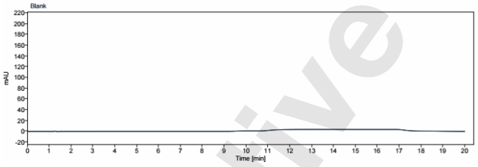
Standard solution | 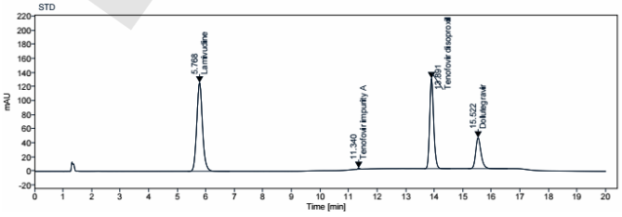
Sample solution | 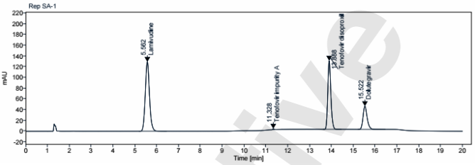
- Related substances
유연물질
  - Method I (Dolutegravir)
방법 I (돌루테그라비르)
Note: Use deactivated vial by Waters for standard solution and check standard solution analysis.
Note: 표준액 및 확인용 표준액 분석 시 Waters사의 deactivated vial을 사용한다.
    - Test Information
시험 정보
      - Standard
표준품
STD Name | Grade
Dolutegravir sodium | working or reference standard
      - Reagent
시약
Reagent | Grade | Manufacturer | Cat. No. | Track. No.
Potassium di-hydrogen phosphate | ACS | Sigma-Aldrich | 7954881KG | SP055
Ortho-phosphoric acid | ACS | Merck | 1.00573.1000 | LP012
Sodium Dodecyl Sulfate | WAKO 1st Grade | WAKO | 196-08675 | SS026
Acetonitrile | HPLC | Merck | 1.00030.4000 | LA018
Methanol | HPLC | B&J | AH230-4 | LM001
Dimethyl sulfoxide (DMSO) | GC | Sigma | D4540-1L | LD047
Milli-Q Water | N/A | Celltrion pharm | N/A | N/A
Note: Use reagent of manufacturer in the above table or equivalent grade.
위의 표에 있는 제조처의 시약을 사용하거나 이와 동등한 grade를 사용한다.
Note: Recommend using Acetonitrile (Manufacturer: Merck) for Related substances method I.
유연물질 방법 I 분석 시 Acetonitrile (제조사: Merck) 사용을 권고한다.
      - Solution stability
용액안정성
Solution | Store condition and periods
Mobile phase | Stable for 22 days on bench top (15 - 25 °C).  실온(15 - 25 °C)에서 22 일간 안정하다.
Standard solution, Check Standard solution, Sample solution | Stable for 5 days on bench top (15 - 25 °C).  실온(15 - 25 °C)에서 5일간 안정하다.
    - pH 4.5 Phosphate buffer Preparation
pH 4.5 인산염 완충액 조제
      - Weigh and transfer 3.4 g of Potassium dihydrogen phosphate (anhydrous) in 1000 mL of water.

인산이수소칼륨(무수물) 3.4 g을 달아 물 1000 mL에 넣는다.
      - Mix well to dissolve, adjust the pH to 4.5 ± 0.05 with dilute Ortho-phosphoric acid.

잘 섞어 녹인 후 희석 인산을 이용해 pH 4.5 ± 0.05로 조절한다.
      - Filter through 0.45 µm membrane filter and sonicate to degas.

0.45 µm 멤브레인 필터로 여과한 후 탈기하기 위해 초음파처리하여 탈기한다.

Note: Sometimes as such buffer itself will be 4.5 pH, at this case no need to adjust the pH. i.e., if it is within (±0.05) of above-mentioned pH.

완충액이 4.5의 pH를 나타내는 경우 pH를 조절할 필요가 없다. 즉, 위에 명시된 pH 범위 (±0.05) 안에 포함될 때를 말한다.
    - Mobile Phase A Preparation
이동상 A 조제
      - pH 4.5 Phosphate buffer (100 %).

pH 4.5 인산염 완충액 (100 %).
    - Mobile Phase B Preparation
이동상 B 조제
      - Mix Methanol, Acetonitrile and Water in the ratio of 40: 40: 20 % v/v/v and sonicate to degas.
메탄올, 아세토니트릴, 물을 40: 40: 20 % v/v/v 비율로 섞고 초음파 처리하여 탈기한다.
Note: During Sonication, temperature of the water bath should be below 25 °C.
초음파 처리하는 동안, 수조 내의 온도는 25 °C 이하여야 한다.
    - Diluent: 1 % Sodium Dodecyl sulfate (SDS) Preparation

희석액: 1 % 황산 도데실 나트륨 (SDS) 조제
      - Weigh and dissolve 10 g of Sodium Dodecyl Sulfate in 1000 mL of water allow it to stand for 10 minutes and mix well to dissolve or sonicate to dissolve completely.

10 g의 황산 도데실 나트륨을 달아 1000 mL의 물에 녹이고 10 분간 방치한 뒤 잘 섞어 녹이거나 초음파 처리하여 완전히 녹인다.
Note: During Sonication, temperature of the water bath should be below 25 °C.
초음파 처리하는 동안, 수조 내의 온도는 25 °C 이하여야 한다.
Note: Add few drops of methanol to avoid the foam produced by SDS.
SDS 로 인해 만들어지는 거품을 막기 위해 메탄올 몇 방울을 떨어뜨린다.
    - Blank solution Preparation

Blank 용액 조제
      - To 200 mL volumetric flask add 20 mL of Methanol and make up the volume up to mark with diluent.

200 mL 용량 플라스크에 메탄올 20 mL를 가하고 희석액으로 표선까지 채운다.
    - Standard stock solution Preparation

표준원액 조제
      - Accurately weigh and transfer 52.6 mg of Dolutegravir sodium (Eq. to 50 mg of Dolutegravir) working or reference standard into a 200 mL volumetric flask.

돌루테그라비르 나트륨1차 또는 2차 표준품 52.6 mg (돌루테그라비르 50 mg 해당량)을 정밀하게 달아 200 mL 용량 플라스크에 넣는다.
      - Add 20 mL of Methanol, sonicate for 2 minutes with intermittent shaking.

메탄올 20 mL를 가하고 가끔 흔들어주며 2 분간 초음파 처리한다.
      - Then add 50 mL of diluent swirl to dissolve, then sonicate until clear solution appears.

희석액 50 mL를 가한 후 흔들어 녹이고, 용액이 맑아질 때까지 초음파 처리한다.
      - And make up to the mark by slowly adding the diluent through the walls of volumetric flask with diluent.

희석액을 용량 플라스크 벽면을 따라 천천히 흘리면서 표선까지 채운다.
    - Standard solution Preparation

표준액 조제
      - Pipette 2 mL of the standard stock solution to 200 mL volumetric flask containing 20 mL of methanol.

표준원액 2 mL를 취해 20 mL메탄올이 든 200 mL 용량 플라스크에 넣는다.
      - And make up the volume by slowly adding the diluent through the walls of volumetric flask with diluent. (Concentration of Dolutegravir is about 2.5 µg/mL).

희석액을 용량 플라스크 벽면을 따라 천천히 흘리면서 표선까지 채워 희석한다. (돌루테그라비르의 농도는 약 2.5 µg/mL이다.)

    - Check standard stock solution Preparation

확인용 표준원액 조제
      - Accurately weigh and transfer 52.6 mg of Dolutegravir sodium (Eq. to 50 mg of Dolutegravir) working or reference standard into a 200 mL volumetric flask.

돌루테그라비르 나트륨1차 또는 2차 표준품52.6 mg (돌루테그라비르 50 mg 해당량)을 정밀하게 달아 200 mL 용량 플라스크에 넣는다.
      - Add 20 mL of Methanol, sonicate for 2 minutes with intermittent shaking.

메탄올 20 mL를 가하고 가끔 흔들어주며 2 분간 초음파 처리한다.
      - Then add 50 mL of diluent swirl to dissolve, then sonicate until clear solution appears.

희석액 50 mL를 가한 후 흔들어 녹이고, 용액이 맑아질 때까지 초음파 처리한다.
      - And make up to the mark by slowly adding the diluent through the walls of volumetric flask with diluent.

희석액을 용량 플라스크 벽면을 따라 천천히 흘리면서 표선까지 채운다.
    - Check standard solution Preparation

확인용 표준액 조제
      - Pipette 2 mL of the check standard stock solution to 200 mL volumetric flask containing 20 mL of methanol.

확인용 표준원액 2 mL를 취해 20 mL의 메탄올이 든 200 mL 용량 플라스크에 넣는다.
      - And make up the volume by slowly adding the diluent through the walls of volumetric flask with diluent. (Concentration of Dolutegravir is about 2.5 µg/mL).

희석액을 용량 플라스크 벽면을 따라 천천히 흘리면서 표선까지 채워 희석한다. (돌루테그라비르의 농도는 약 2.5 µg/mL이다.)
    - Plain placebo preparation (Without Dolutegravir, Lamivudine and Tenofovir Disoproxil Fumarate)

Plain 플라시보 조제 (돌루테그라비르, 라미부딘과 테노포비르디소프록실푸마레이트를 제외한)
      - Weigh accurately placebo powder equivalent to 50 mg of Dolutegravir (About 647.4 mg), transfer into 200 mL volumetric flask.

플라시보 가루를 돌루테그라비르 50 mg 해당량 (약 647.4 mg) 만큼 정밀하게 달아 200 mL 용량 플라스크에 넣는다.
      - Add 20 of methanol, sonicate for 2 minutes, then add 120 mL of diluent, sonicate for 30 minutes with intermittent shaking.

메탄올 20 mL를 가하고 2분간 초음파 처리한 뒤, 희석액 120 mL를 가하고 가끔 흔들어주며 30분간 초음파 처리한다.
      - And make up to the mark by slowly adding the diluent through the walls of volumetric flask.

희석액을 용량 플라스크 벽면을 따라 천천히 흘리면서 표선까지 채운다.
      - Centrifuge the solution for 10 minutes at 5000 RPM. Filter the solution through 0.45 µm PVDF syringe filter or 0.45 µm Nylon syringe filter by discarding the 3 mL of solution.

용액을 5000 RPM에서 10 분간 원심분리한다. 이 액을 0.45 µm PVDF 시린지 필터 또는 0.45 µm 나일론 시린지 필터로 여과하며 첫 여액 3 mL는 버린다.
    - Placebo with Lamivudine and Tenofovir Disoproxil Fumarate preparation

라미부딘과 테노포비르디소프록실푸마레이트가 포함된 플라시보 조제
      - Weigh accurately placebo powder equivalent to 300 mg of Lamivudine (About 1247.4 mg) and transfer into 200 mL volumetric flask.

플라시보 가루를 라미부딘 300 mg 해당량 (약 1247.4 mg) 만큼 정밀하게 달아 200 mL 용량 플라스크에 넣는다.
      - Add 20 of methanol, sonicate for 2 minutes, then add 120 mL of diluent, sonicate for 30 minutes with intermittent shaking.

메탄올 20 mL를 가하고 2분간 초음파 처리한 뒤, 희석액 120 mL를 가하고 가끔 흔들어주며 30분간 초음파 처리한다.
      - And make up to the mark by slowly adding the diluent through the walls of volumetric flask.

희석액을 용량 플라스크 벽면을 따라 천천히 흘리면서 표선까지 채운다.
      - Centrifuge the solution for 10 minutes at 5000 RPM. Filter the solution through 0.45 µm PVDF syringe filter or 0.45 µm Nylon syringe filter by discarding the 3 mL of solution.

용액을 5000 RPM에서 10 분간 원심분리한다. 이 액을 0.45 µm PVDF 시린지 필터 또는 0.45 µm 나일론 시린지 필터로 여과하며 첫 여액 3 mL는 버린다.
    - Sample solution preparation

검액 조제
      - Take and weigh 5 tablets and crush to fine powder and transfer crushed powder equivalent to 50 mg of Dolutegravir (About 1300 mg) in to a 200 mL volumetric flask.

정제 5정을 취해 칭량 후 고운 가루로 만든 후 돌루테그라비르 50 mg 해당량(약 1300 mg)을 취해 200 mL 용량 플라스크에 넣는다.
      - Add 20 of methanol sonicate for 2 minutes then add 120 mL of diluent, sonicate for 30 minutes with intermittent shaking.

메탄올 20 mL을 가해 2분간 초음파 처리한 후, 희석액 120 mL를 가하고 가끔 흔들어주며 30분간 초음파 처리한다.
      - And make up to the mark by slowly adding the diluent through the walls of volumetric flask.

희석액을 용량 플라스크 벽면을 따라 천천히 흘리면서 표선까지 채운다.
      - Centrifuge the solution for 10 minutes at 5000 RPM. Filter the solution through 0.45 µm PVDF syringe filter or 0.45 µm Nylon syringe filter by discarding the 3 mL of solution. (Concentration of Dolutegravir is about 250 µg/mL).

용액을 5000 RPM에서 10 분간 원심분리한다. 이 액을 0.45 µm PVDF 시린지 필터 또는 0.45 µm 나일론 시린지 필터로 여과 시 첫 여액 3 mL는 버린다.

(돌루테그라비르의 농도는 약 250 µg/mL이다.)
    - Chromatographic conditions

크로마토그래픽 조건
Detector wavelength | 260 nm
Column | X-Bridge Phenyl (250 mm x 4.6 mm) 5 µm
Flow Rate | 1.5 mL / minute
Sample cooler temperature | 15 °C
Column oven temperature | 40 °C
Injection Volume | 40 µL
Run Time | 60 minutes
Needle wash | Water: Methanol: DMSO (4: 2: 2 (v/v/v))
Elution mode | Gradient
Gradient Program | Time(min) Mobile Phase A (% v/v) Mobile Phase B (% v/v)  0.0 62 38  45.0 62 38  47.0 10 90  53.0 10 90  54.0 62 38  60.0 62 38
Column wash | Gradient programme for column wash:  Flow rate: 1.0 mL/min, Column oven temperature: 40 °C  Time (min) 100 % Milli-Q water (% v/v) 100 % Methanol (% v/v)  0.0 95 5  40 95 5  45 5 95  85 5 95  Above column wash need to be run before and after the sequence.
    - Procedure

절차
      - After equilibrating the column for at least 30 minutes under chromatographic condition, start the analysis as described below:
크로마토그래픽 조건 하에서 30 분 이상 칼럼을 안정화시킨 후 아래 설명된 대로 분석을 시작한다.
Solution | Injection No. | Remark
Blank | 2 | -
Standard preparation | 2 | -
Check Standard solution | 2 | -
Plain placebo | 1 | -
Placebo with Lamivudine and Tenofovir Disoproxil Fumarate | 1 | -
Sample solution | 1 | -
Bracketing (Standard solution) | 1 | After every six injections.  매 6 회 주입마다 적용한다.
    - System Suitability

시스템 적합성
      - The tailing factor for Dolutegravir in standard peak should be less than 2.0.

표준액의 돌루테그라비르 피크에 대한 대칭계수는 2.0 이하이다.
      - Theoretical plates of Dolutegravir standard peak should be not less than 2000.

돌루테그라비르 표준액 피크의 이론단수는 2000 이상이다.
      - The % similarity for average areas of Dolutegravir peak in standard and check standard solution should be 90 – 110 %

표준액과 확인용 표준액의 돌루테그라비르 평균 피크 면적의 % 유사성은 90 – 110 % 이다.
      - The % similarity for area of Dolutegravir in standard preparation and bracketing standard should be 90 – 110 %

표준액과 브라켓팅 표준액의 돌루테그라비르 피크 면적의 % 유사성은 90 – 110 % 이다.
    - Calculation

계산

Note: In this method, integrate only dolutegravir peak and its related substances peaks for calculation and disregard Lamivudine, Tenofovir Disoproxil Fumarate peak and its related substances based on the Placebo with Lamivudine and Tenofovir Disoproxil Fumarate.

이 방법에서, 계산 시 돌루테그라비르 피크와 돌루테그라비르의 유연물질 피크만 적분하며, 라미부딘과 테노포비르디소프록실푸마레이트가 포함된 플라시보에 근거하여 라미부딘, 테노포비르 디소프록실 푸마레이트 피크와 라미부딘, 테노포비르디소프록실푸마레이트의 유연물질 피크는 무시한다.

Note: Disregard the peaks related to Blank and Placebo. Disregard unknown impurities obtained, below LOQ of Dolutegravir.

Blank 와 플라시보에 관련된 피크는 무시한다. 돌루테그라비르의 LOQ 이하인 미지 유연물질은 무시한다.
      - Calculations of % similarity for Check standard:
Mean area of check standard solution X Weight of standard (mg) X 100
Mean area of standard solution X Weight of check standard (mg)
      - Calculations of % similarity for Bracketing standard solution:
Area of bracketing standard solution X 100
Average area of standard solution
      - Calculations for Dolutegravir unknown impurities
A_{T} X W_{S} X 2 X 200 X Avg wt X P X 419.38 X 1 X 100
A_{S} X 200 X 200 X Spl wt X L X 100 X 441.36 X RRF
A_{T} = Area of Dolutegravir impurity peak in sample solution
검액에서 돌루테그라비르의 유연물질 피크 면적
A_{S} = Average area of Dolutegravir peak in standard solution
표준액에서 돌루테그라비르의 평균 피크 면적
W_{S} = Weight of Dolutegravir sodium standard taken, in mg
취한 돌루테그라비르 나트륨 표준품의 무게 (mg)
Spl wt = Sample weight, in mg
검체 무게 (mg)
P = % Potency of Dolutegravir sodium standard taken on % as is basis
돌루테그라비르 나트륨 표준품의 % 함량 (as is basis)
Avg wt = Average weight, in mg
평균 무게 (mg)
L = Label claim of Dolutegravir in mg per tablet
1 정 당 돌루테그라비르의 표시량 (mg)
RRF = Relative Response factor is 1.0
반응계수는 1.0 이다.
419.38 = Molecular weight of Dolutegravir
돌루테그라비르의 분자량
441.36 = Molecular weight of Dolutegravir sodium
돌루테그라비르 나트륨의 분자량
Report the impurities of dolutegravir in % w/w.
돌루테그라비르의 유연물질은 % w/w 로 보고한다.
    - Information of LOQ, LOD

정량한계 및 검출한계 정보
No. | Name | LOD (% w/w) | LOQ (% w/w)
1 | Dolutegravir | 0.0165 | 0.05
    - Chemical names of impurities

유연물질의 화학명
Impurity | Chemical name
PMPA  (USP Tenofovir) | (R)-(1-(6-Amino-9H-purin-9-yl) propan-2-yloxy)  methylphosphonic acid
Tenofovir impurity-A  (USP Tenofovir isoproxil monoester) | [2-(6-amino-purin-9-yl)-1-methyl-ethoxymethyl]-phosphonic acid monoisopropoxycarbonyloxymethyl ester  (or)  ({[(R)-1-(6-Amino-9H-purin-9-yl) propan-2-yloxy] methyl}(hydroxyl)phosphoryloxy)methyl isopropyl carbonate

    - Chromatograms

크로마토그램
Solution | Chromatogram
Standard solution | 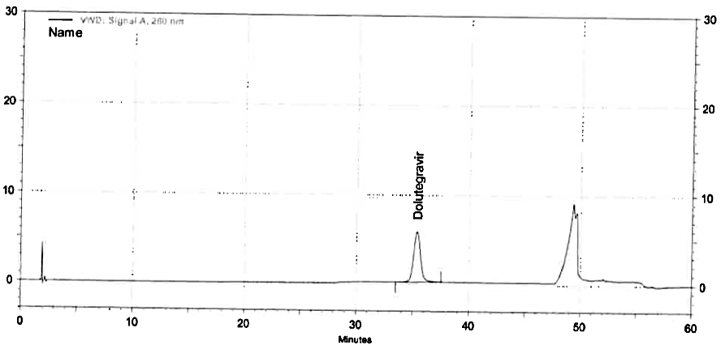
Sample solution | 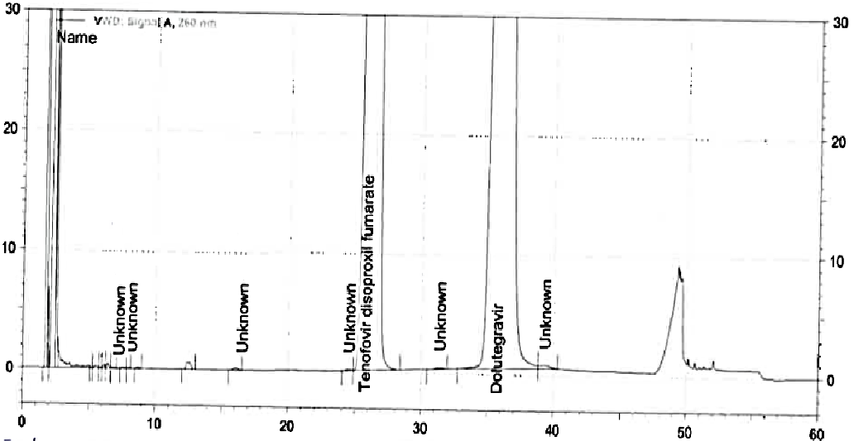

  - Method II (Lamivudine and Tenofovir Disoproxil Fumarate)
방법 II (라미부딘과 테노포비르디소프록실푸마레이트)
Note: Use deactivated vial by Waters for standard solution and check standard solution analysis.
Note: 표준액 및 확인용 표준액 분석 시 Waters사의 deactivated vial을 사용한다.
    - Test Information
시험 정보
      - Standard
표준품
STD Name | Grade
Lamivudine | working or reference standard
Tenofovir disoproxil fumarate | working or reference standard
      - Reagent
시약
Reagent | Grade | Manufacturer | Cat. No. | Track. No.
Potassium di-hydrogen phosphate | ACS | Sigma-Aldrich | 7954881KG | SP055
Ortho-phosphoric acid | ACS | Merck | 1.00573.1000 | LP012
Sodium Dodecyl Sulfate | WAKO 1st Grade | WAKO | 196-08675 | SS026
Acetonitrile | HPLC | Merck | 1.00030.4000 | LA018
Methanol | HPLC | B&J | AH230-4 | LM001
Dimethyl sulfoxide (DMSO) | GC | Sigma | D4540-1L | LD047
Milli-Q Water | N/A | Celltrion pharm | N/A | N/A
Note: Use reagent of manufacturer in the above table or equivalent grade.
Note: 위의 표에 있는 제조처의 시약을 사용하거나 이와 동등한 grade를 사용한다.
      - Solution stability
용액안정성
Solution | Store condition and periods
Mobile phase | Stable for 15 days on bench top (15 - 25 °C).  실온(15 - 25 °C)에서 15일간 안정하다.
Standard solution,  Check Standard solution | Stable for 7 days on bench top (15 - 25 °C) and 6 days at 15°C.  표준액은 실온(15 - 25 °C)에서 7일, 15 ℃에서 6일간 안정하다.
Sample solution | Stable for 1 day on bench top (15 - 25 °C) and for 2 days at 15°C.  검액은 실온(15 - 25 °C)에서 1일, 15 ℃에서 2일간 안정하다.
    - Buffer solution (pH 4.5 Phosphate Buffer) preparation

완충액 (pH 4.5 인산염 완충액) 조제
      - Weigh and transfer 3.4 g of potassium di-hydrogen phosphate (anhydrous) in 1000 mL water and mix well to dissolve.

인산이수소칼륨(무수물) 3.4 g을 달아 물 1000 mL에 넣고 잘 섞어 녹인다.
      - Adjust the pH 4.5 (±0.05) with dilute orthophosphoric acid. Filter through 0.45 µm filter and sonicate to degas.

희석 인산을 이용해 pH 4.5 (±0.05) 로 조절한다. 0.45 µm 필터로 여과한 뒤 초음파 처리하여 탈기한다.

Note: Sometimes as such buffer itself will be 4.5 pH, at this case no need to adjust the pH. i.e., if it is within (±0.05) of above-mentioned pH.

완충액이 4.5의 pH를 나타내는 경우 pH를 조절할 필요가 없다. 즉, 위에 명시된 pH 범위 (±0.05) 안에 포함될 때를 말한다.
    - Mobile Phase A Preparation

이동상 A 조제
      - pH 4.5 Phosphate buffer (100 %).

pH 4.5 인산염 완충액 (100 %).
    - Mobile Phase B Preparation

이동상 B 조제
      - Mix Methanol, Acetonitrile and Water in the ratio of 40: 40: 20 % v/v/v and sonicate to degas.

메탄올, 아세토니트릴과 물을 40 : 40 : 20 % v/v/v 의 비율로 섞고 초음파 처리하여 탈기한다.
Note: During Sonication, temperature of the water bath should be below 25 °C.
초음파 처리하는 동안, 수조 내의 온도는 25 °C 이하여야 한다.
    - Diluent (1 % Sodium Dodecyl Sulfate (SDS)) Preparation

희석액 (1 % 황산 도데실 나트륨(SDS)) 조제
      - Weigh and dissolve 10 g of Sodium Dodecyl Sulfate in 1000 mL of water allow it to stand for 10 min and mix well to dissolve or sonicate to dissolve completely.

10 g의 황산 도데실 나트륨을 달아 1000 mL의 물에 녹이고 10 분간 방치한 뒤 잘 섞어 녹이거나 초음파 처리하여 완전히 녹인다.
Note: During Sonication, temperature of the water bath should be below 25 °C.
초음파 처리하는 동안, 수조 내의 온도는 25 °C 이하여야 한다.
Note: Add few drops of methanol to avoid the foam produced by SDS.
SDS 로 인해 만들어지는 거품을 막기 위해 메탄올 몇 방울을 떨어뜨린다.
    - Blank solution preparation

Blank 용액 조제
      - To 200 mL volumetric flask add 20 mL of methanol and make up the volume up to mark with diluent.

200 mL 용량 플라스크에 메탄올 20 mL를 가하고 희석액으로 표선까지 채운다.
    - Standard Stock Preparation

표준원액 조제
      - Accurately weigh and transfer 75 mg of Lamivudine and 75 mg of Tenofovir Disoproxil Fumarate reference standard or working standard into a 100 mL volumetric flask.
라미부딘 1 차 또는 2 차 표준품 75 mg, 테노포비르디소프록실푸마레이트 1차 또는 2차 표준품을 75 mg 정밀하게 칭량하여 100 mL 플라스크에 넣는다.
      - Add 10 mL of methanol, sonicate for 2 minutes with intermittent shaking make up to the mark by slowly adding the diluent through the walls of volumetric flask with diluent.
메탄올 10 mL를 가하고 가끔 흔들어주며 2분간 초음파 처리하여 녹인 후, 희석액을 용량 플라스크 벽면을 따라 천천히 흘리면서 표선까지 채운다.
    - Standard solution Preparation

표준액 조제
      - Pipette 4 mL of the stock solution to 200 mL volumetric flask containing 20 mL of methanol and make up the volume by slowly adding the diluent through the walls of volumetric flask with diluent. (Concentration of Lamivudine is about 15 µg/mL and Tenofovir Disoproxil Fumarate is about 15 µg/mL)
표준원액 4 mL를 취해 메탄올 20 mL 가 든 200 mL 용량 플라스크에 넣고 희석액을 용량 플라스크 벽면을 따라 천천히 흘리면서 표선까지 채운다. (라미부딘의 농도는 15 µg/mL이고 테노포비르디소프록실푸마레이트의 농도는 15 µg/mL이다.)
    - Check standard Stock solution Preparation

확인용 표준원액 조제
      - Accurately weigh and transfer 75 mg of Lamivudine and 75 mg of Tenofovir Disoproxil Fumarate reference standard or working standard into a 100 mL volumetric flask.
라미부딘 1 차 또는 2 차 표준품 75 mg, 테노포비르디소프록실푸마레이트 1차 또는 2차 표준품 75 mg을 정밀하게 칭량하여 100 mL 플라스크에 넣는다.
      - Add 10 mL of methanol, sonicate for 2 minutes with intermittent shaking make up to the mark by slowly adding the diluent through the walls of volumetric flask with diluent.
메탄올 10 mL를 가하고 가끔 흔들어주며 2분간 초음파 처리하여 녹인 후, 희석액을 용량 플라스크 벽면을 따라 천천히 흘리면서 표선까지 채운다.
    - Check standard solution Preparation

확인용 표준액 조제
      - Pipette 4 mL of the check standard stock solution to 200 mL volumetric flask containing 20 mL of methanol and make up the volume by slowly adding the diluent through the walls of volumetric flask with diluent. (Concentration of Lamivudine is about 15 µg/mL and Tenofovir Disoproxil Fumarate is about 15 µg/mL)
확인용 표준원액 4 mL를 취해 메탄올 20 mL 가 든 200 mL 용량 플라스크에 넣고 희석액을 용량 플라스크 벽면을 따라 천천히 흘리면서 표선까지 채운다. (라미부딘의 농도는 15 µg/mL이고 테노포비르디소프록실푸마레이트의 농도는 15 µg/mL이다.)
    - Plain placebo preparation (Without Dolutegravir, Lamivudine and Tenofovir Disoproxil Fumarate)

Plain 플라시보 조제 (돌루테그라비르, 라미부딘과 테노포비르디소프록실푸마레이트를 제외한)
      - Weigh accurately placebo powder equivalent to 300 mg of Lamivudine (About 647.4 mg), transfer into 200 mL volumetric flask.

플라시보 가루를 라미부딘 300 mg 해당량 (약 647.4 mg) 만큼 정밀하게 달아 200 mL 용량 플라스크에 넣는다.
      - Add 20 mL of methanol sonicate for 2 minutes then add 120 mL of diluent, sonicate for 30 minutes with intermittent shaking.

메탄올 20 mL를 가하고 2분간 초음파 처리한 뒤, 희석액 120 mL를 가하고 가끔 흔들어주며 30분간 초음파 처리한다.
      - And make up to the mark by slowly adding the diluent through the walls of volumetric flask.

희석액을 용량 플라스크 벽면을 따라 천천히 흘리면서 표선까지 채운다.
      - Centrifuge the solution for 10 minutes at 5000 RPM. Filter the solution through 0.45 µm PVDF syringe filter or 0.45 µm Nylon syringe filter by discarding the 3 mL of solution.

용액을 5000 RPM에서 10 분간 원심분리한다. 이 액을 0.45 µm PVDF 시린지 필터 또는 0.45 µm 나일론 시린지 필터로 여과하며 첫 여액 3 mL는 버린다
    - Placebo with Dolutegravir preparation

돌루테그라비르가 포함된 플라시보 조제
      - Weigh accurately placebo powder equivalent to 50 mg of Dolutegravir (About 700 mg) and transfer into 200 mL volumetric flask.

플라시보 가루를 돌루테그라비르 50 mg 해당량(약 700 mg) 만큼 정밀하게 달아 200 mL 용량 플라스크에 넣는다.
      - Add 20 mL of methanol sonicate for 2 minutes then add 120 mL of diluent, sonicate for 30 minutes with intermittent shaking.

메탄올 20 mL를 가하고 2분간 초음파 처리한 뒤, 희석액 120 mL를 가하고 가끔 흔들어주며 30분간 초음파 처리한다.
      - And make up to the mark by slowly adding the diluent through the walls of volumetric flask.

희석액을 용량 플라스크 벽면을 따라 천천히 흘리면서 표선까지 채운다.
      - Centrifuge the solution for 10 minutes at 5000 RPM. Filter the solution through 0.45 µm PVDF syringe filter or 0.45 µm Nylon syringe filter by discarding the 3 mL of solution.

용액을 5000 RPM에서 10 분간 원심분리한다. 이 액을 0.45 µm PVDF 시린지 필터 또는 0.45 µm 나일론 시린지 필터로 여과하며 첫 여액 3 mL는 버린다.
    - Placebo with Lamivudine preparation

라미부딘이 포함된 플라시보 조제
      - Weigh accurately placebo powder equivalent to 300 mg of Lamivudine (About 947.4 mg) and transfer into 200 mL volumetric flask.

플라시보 가루를 라미부딘 300 mg 해당량 (약 947.4 mg) 만큼 정밀하게 달아 200 mL 용량 플라스크에 넣는다.
      - Add 20 mL of methanol sonicate for 2 minutes then add 120 mL of diluent, sonicate for 30 minutes with intermittent shaking.

메탄올 20 mL를 가하고 2분간 초음파 처리한 뒤, 희석액 120 mL를 가하고 가끔 흔들어주며 30분간 초음파 처리한다.
      - And make up to the mark by slowly adding the diluent through the walls of volumetric flask.

희석액을 용량 플라스크 벽면을 따라 천천히 흘리면서 표선까지 채운다.
      - Centrifuge the solution for 10 minutes at 5000 RPM. Filter the solution through 0.45 µm PVDF syringe filter or 0.45 µm Nylon syringe filter by discarding the 3 mL of solution.

용액을 5000 RPM에서 10 분간 원심분리한다. 이 액을 0.45 µm PVDF 시린지 필터 또는 0.45 µm 나일론 시린지 필터로 여과하며 첫 여액 3 mL는 버린다.
    - Placebo with Tenofovir Disoproxil Fumarate preparation

테노포비르디소프록실푸마레이트가 포함된 플라시보 조제
      - Weigh accurately placebo powder equivalent to 300 mg of Tenofovir Disoproxil Fumarate (About 947.4 mg) and transfer into 200 mL volumetric flask.

플라시보 가루를 테노포비르디소프록실푸마레이트 300 mg 해당량 (약 947.4 mg) 만큼 정밀하게 달아 200 mL 용량 플라스크에 넣는다.
      - Add 20 mL of methanol sonicate for 2 minutes then add 120 mL of diluent, sonicate for 30 minutes with intermittent shaking.

메탄올 20 mL를 가하고 2분간 초음파 처리한 뒤, 희석액 120 mL를 가하고 가끔 흔들어주며 30분간 초음파 처리한다.
      - And make up to the mark by slowly adding the diluent through the walls of volumetric flask.

희석액을 용량 플라스크 벽면을 따라 천천히 흘리면서 표선까지 채운다.
      - Centrifuge the solution for 10 minutes at 5000 RPM. Filter the solution through 0.45 µm PVDF syringe filter or 0.45 µm Nylon syringe filter by discarding the 3 mL of solution.

용액을 5000 RPM에서 10 분간 원심분리한다. 이 액을 0.45 µm PVDF 시린지 필터 또는 0.45 µm 나일론 시린지 필터로 여과하며 첫 여액 3 mL는 버린다.
    - Placebo with Lamivudine and Tenofovir Disoproxil Fumarate preparation

라미부딘과 테노포비르디소프록실푸마레이트가 포함된 플라시보 조제
      - Weigh accurately placebo powder equivalent to 300 mg of Lamivudine (About 1247.4 mg) and transfer into 200 mL volumetric flask.

플라시보 가루를 라미부딘 300 mg 해당량 (약 1247.4 mg) 만큼 정밀하게 달아 200 mL 용량 플라스크에 넣는다.
      - Add 20 mL of methanol sonicate for 2 minutes then add 120 mL of diluent, sonicate for 30 minutes with intermittent shaking.

메탄올 20 mL를 가하고 2분간 초음파 처리한 뒤, 희석액 120 mL를 가하고 가끔 흔들어주며 30분간 초음파 처리한다.
      - And make up to the mark by slowly adding the diluent through the walls of volumetric flask.

희석액을 용량 플라스크 벽면을 따라 천천히 흘리면서 표선까지 채운다.
      - Centrifuge the solution for 10 minutes at 5000 RPM. Filter the solution through 0.45 µm PVDF syringe filter or 0.45 µm Nylon syringe filter by discarding the 3 mL of solution.

용액을 5000 RPM에서 10 분간 원심분리한다. 이 액을 0.45 µm PVDF 시린지 필터 또는 0.45 µm 나일론 시린지 필터로 여과하며 첫 여액 3 mL는 버린다.

    - Sample solution Preparation

검액 조제
      - Take and weigh 5 tablets and crush to fine powder and transfer crushed powder equivalent to 300 mg of Lamivudine (About 1300 mg) in to a 200 mL volumetric flask.

검체 5 정을 취해 칭량 후 고운 가루로 만들고 라미부딘 300 mg 해당량(약 1300 mg)만큼 달아 200 mL 용량 플라스크에 넣는다.
      - Add 20 mL of methanol sonicate for 2 minutes then add 120 mL of diluent, sonicate for 30 minutes with intermittent shaking.

메탄올 20 mL를 가하고 2분간 초음파 처리한 후, 희석액 120 mL를 가하고 가끔 흔들어주며 30 분간 초음파 처리한다.
      - And make up to the mark by slowly adding the diluent through the walls of volumetric flask.

희석액을 용량 플라스크 벽면을 따라 천천히 흘리면서 표선까지 채운다.
      - Centrifuge the solution for 10 minutes at 5000 RPM. Filter the solution through 0.45 µm PVDF syringe filter or 0.45 µm Nylon syringe filter by discarding the 3 mL of solution. (Concentration of Lamivudine is about 1500 µg/mL and Tenofovir Disoproxil Fumarate is about 1500 µg/mL).

이 용액을 5000 RPM에서 10 분간 원심분리한다. 이 액을 0.45 µm PVDF 시린지 필터 또는 0.45 µm 나일론 시린지 필터로 여과하며 첫 여액 3 mL는 버린다. (라미부딘의 농도는 1500 µg/mL이고 테노포비르디소프록실푸마레이트의 농도는 1500 µg/mL이다.)

    - Chromatographic conditions
크로마토그래픽 조건
Detector wavelength | 260 nm
Column | X-Bridge Phenyl (250 mm x 4.6 mm) 5 µm
Guard column | Analyte Ghost Guard 30 x 4.6 mm
Flow Rate | 1.0 mL / minute
Sample cooler temperature | 15 °C
Column oven temperature | 40 °C
Injection Volume | 20 µL
Run Time | 95 minutes
Needle wash | Water: Methanol: DMSO (4: 2: 2 (v/v/v))
Elution mode | Gradient
Gradient Program | Time (min) % Mobile Phase A % Mobile Phase B  0.0 100 0  20.0 80 20  35.0 70 30  50.0 50 50  55.0 48 52  65.0 50 50  70.0 20 80  80.0 20 80  85.0 100 0  95.0 100 0
Column wash | Gradient programme for column wash:  Flow rate: 1.0 mL/min  Column oven temperature: 40 °C  Time (min) 100 % Milli-Q water 100 % Methanol  0.0 95 5  40 95 5  45 5 95  85 5 95  Above column wash need to be run before and after the sequence.

    - Procedure

절차
      - After equilibrating the column for at least 30 minutes under chromatographic condition, start the analysis as described below.
크로마토그래피 조건 하에서 칼럼을 30 분 이상 안정화시킨 후 아래 설명된 대로 분석을 시작한다.
Solution | Injection No.
Blank | 2
Standard solution | 2
Check standard solution | 2
Plain Placebo | 1
Placebo with Dolutegravir | 1
Placebo with Lamivudine | 1
Placebo with Tenofovir Disoproxil Fumarate | 1
Placebo with Lamivudine and Tenofovir Disoproxil Fumarate | 1
Bracketing standard ¹⁾ | 1
Sample solution | 1
Bracketing standard ¹⁾ | 1

1) After every six injections.

매 6 회 주입마다 적용한다.

    - System Suitability

시스템 적합성
      - The tailing factor for Lamivudine and Tenofovir Disoproxil Fumarate in standard peak should be less than 2.0.

표준액의 라미부딘과 테노포비르디소프록실푸마레이트 피크 대칭 계수는 2.0 이하이다.
      - Theoretical plates of Lamivudine and Tenofovir Disoproxil Fumarate standard peak should be not less than 2000.

라미부딘과 테노포비르디소프록실푸마레이트 표준액 피크의 이론 단수는 2000 이상이다.
      - The % similarity for average areas of Lamivudine and Tenofovir Disoproxil Fumarate peak in standard and check standard solution should be 90 – 110 %

표준액과 확인용 표준액에서 라미부딘과 테노포비르디소프록실푸마레이트의 평균 피크 면적의 % 유사성은 90 – 110 % 이다.
      - The % similarity for area of Lamivudine and Tenofovir Disoproxil Fumarate in standard area and bracketing standard should be 90 - 110 %

표준액과 브라켓팅 표준액에서 라미부딘과 테노포비르디소프록실푸마레이트 피크 면적의 % 유사성은90 - 110 % 이다.
    - Relative retention time and RRF values

상대유지시간 및 RRF 값
Impurity Name | RRF value | * RRT | LOD (% w/w) | LOQ (% w/w)
Lamivudine | N/A | - | 0.0165 | 0.05
Tenofovir Disoproxil Fumarate | N/A | 1.00 | 0.0165 | 0.05
Tenofovir (PMPA) | 2.43 | 0.15 | 0.0165 | 0.05
Tenofovir Impurity-A | 1.46 | 0.46 | 0.0165 | 0.05

* RRT calculated with respect to Retention time of Tenofovir Disoproxil Fumarate.

테노포비르디소프록실푸마레이트의 유지시간을 기준으로 하여 계산한 RRT

    - Calculation

계산
      - Calculations of % similarity for Check standard:
Mean area of check standard solution X Weight of standard (mg) X 100
Mean area of standard solution X Weight of check standard (mg)
      - Calculations of % similarity for Bracketing standard solution:
Area of bracketing standard solution X 100
Mean standard area of system suitability injections
      - Calculation for Lamivudine unknown impurities
= | A_{T} x W_{S} x 4 x 200 x P x Avg wt x 100
 | A_{S} x 100 x 200 x Spl.wt x 100 x L x RRF

A_{T} = Area of Lamivudine unknown impurity peak in sample solution
검액에서 라미부딘 미지 유연물질의 피크 면적
A_{S} = Average area of Lamivudine in standard solution
표준액에서 라미부딘의 평균 피크 면적
W_{S} = Weight of Lamivudine standard taken, in mg
취한 라미부딘 표준품의 무게 (mg)
Spl.wt = Sample weight, in mg
검체의 무게 (mg)
P = Potency of Lamivudine standard taken on % as is basis
라미부딘 표준품의 함량 (as is basis)
Avg wt = Average weight in mg
평균 무게 (mg)
L = Label claim of Lamivudine in mg/tablet
1 정 당 라미부딘의 표시량 (mg)
RRF = Relative Response factor is 1.0.
상대반응계수는 1.0 이다.
      - Calculation for Tenofovir Disoproxil Fumarate known and unknown impurities
= | A_{T} x W_{S} x 4 x 200 x P x Avg wt x 100
 | A_{S} x 100 x 200 x Spl.wt x 100 x L x RRF
A_{T} = Area of Tenofovir Disoproxil Fumarate Known (or) unknown impurity peak in sample solution
검액에서 테노포비르디소프록실푸마레이트 기지 (혹은) 미지 유연물질의 피크 면적
A_{S} = Average area of Tenofovir Disoproxil Fumarate in standard solution
표준액에서 테노포비르디소프록실푸마레이트의 평균 피크 면적
W_{S} = Weight of Tenofovir Disoproxil Fumarate standard taken, in mg
취한 테노포비르디소프록실푸마레이트 표준품의 무게 (mg)
Spl.wt = Sample weight, in mg
검체의 무게 (mg)
P = Potency of Tenofovir Disoproxil Fumarate standard taken on % as is
basis
테노포비르디소프록실푸마레이트 표준품의 함량 (as is basis)
L = Label claim of Tenofovir Disoproxil Fumarate in mg/tablet
1 정 당 테노포비르디소프록실푸마레이트의 표시량 (mg)
Avg wt = Average weight in mg
평균 무게 (mg)
RRF = Relative Response factor
상대반응계수
* For unknown impurity RRF is 1.0
미지유연물질의 RRF는 1.0 이다.
      - Calculation for other unknown impurities (Need to calculate against both standards)
= | A_{T} x W_{S} x 4 x 200 x P x Avg wt x 100
 | A_{S} x 100 x 200 x Spl.wt x 100 x L x RRF
A_{T} = Area of unknown impurity peak in sample solution
검액에서 미지 유연물질의 피크 면적
A_{S} = Average area of Lamivudine or Tenofovir Disoproxil Fumarate in Standard solution
표준액에서 라미부딘 또는 테노포비르디소프록실푸마레이트의 평균 피크면적
W_{S} = Weight of Lamivudine or Tenofovir Disoproxil Fumarate standard taken, in mg
취한 라미부딘 또는 테노포비르디소프록실푸마레이트 표준품의 무게 (mg)
Spl.wt = Sample weight, in mg
검체의 무게 (mg)
P = Potency of Lamivudine or Tenofovir Disoproxil Fumarate standard taken on % as is basis
라미부딘 또는 테노포비르디소프록실푸마레이트 표준품의 함량 (as is basis)
Avg wt = Average weight in mg
평균 무게 (mg)
L = Label claim of Lamivudine or Tenofovir Disoproxil Fumarate in mg/tablet
1 정 당 라미부딘 또는 테노포비르디소프록실푸마레이트의 표시량 (mg)
RRF = Relative Response factor
상대반응계수
* For unknown impurity RRF is 1.0
미지유연물질의 RRF는 1.0 이다.
      - And if any impurity arising from the combination of Lamvudine and Tenofovir Disoproxil Fumarate that impurity should be calculated against both Lamivudine and Tenofovir Disoproxil Fumarate standard and highest % area obtained or that impurity should be reported.
라미부딘과 테노포비르디소프록실푸마레이트 조합에서 발생한 유연물질이 있다면 그 유연물질은 라미부딘과 테노포비르디소프록실 표준품 모두에 대해 계산되어야 하며, 가장 높게 얻어진 % 면적 또는 그 유연물질이 보고되어야 한다.
Note: In this method integrate only Lamivudine and Tenofovir Disoproxil Fumarate for calculation and disregard Dolutegravir peak and its related substances peaks based on the placebo of Dolutegravir. Disregard the peak eluting before 3.3 min due to Fumarate.
이 방법의 계산 시 라미부딘과 테노포비르디소프록실푸마레이트만 적분하며, 돌루테그라비르 플라시보에 근거하여 돌루테그라비르 피크와 돌루테그라비르의 유연물질 피크는 무시한다. 푸마레이트로 인해 3.3 분 이전에 나오는 피크는 무시한다.
Note: Even if the placebo peak is less than Area reject, the peak detected in the sample solution is further manually integrated. The peak detected in the placebo is named only for the peak detected in the sample solution.
플라시보 피크가 Area reject 미만인 경우라도 검액에서 검출된 피크는 추가 수동 적분한다. 플라시보에서 검출된 피크는 검액에서 검출된 피크에 한하여 명명한다.
Reporting of results: Report the impurities of Lamivudine and Tenofovir Disoproxil Fumarate in % w/w. For Total impurities combine both Method-1 impurities and Method-2 impurities.
결과값의 보고: 라미부딘과 테노포비르디소프록실푸마레이트의 유연물질은 % w/w 로 보고한다. 총 유연물질의 경우 방법-1의 유연물질과 방법-2의 유연물질을 합한다.
    - Chromatograms
크로마토그램
Solution | Chromatogram
Standard solution | 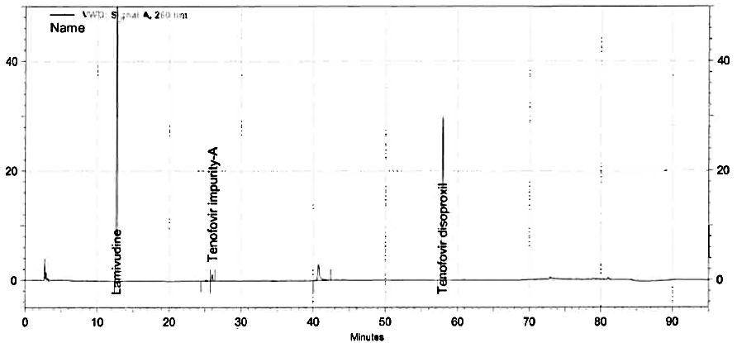
Sample solution | 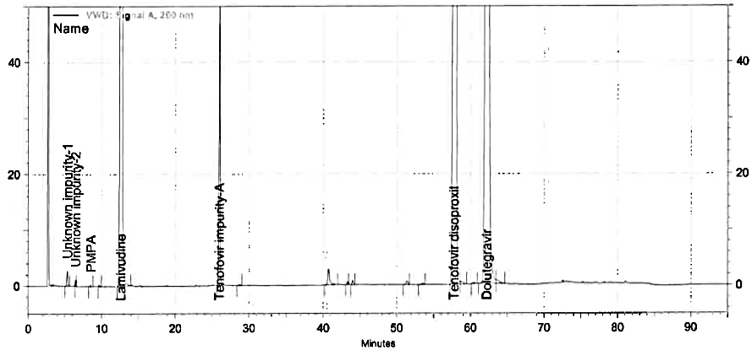

- Water content (By KF)
수분측정법 (KF에 의한)
  - Test Information
시험 정보
    - Reagent
시약
Reagent | Grade | Manufacturer | Cat. No. | Track. No.
Karl Fischer Reagent | KF | Fluka | 34805-1L | LH003
Methanol | KF | Fluka | 34741-1L | LH025
Note: Use reagent of manufacturer in the above table or equivalent grade.
Note: 위의 표에 있는 제조처의 시약을 사용하거나 이와 동등한 grade를 사용한다.
  - Diluent preparation
희석액 조제
    - Use methanol as diluent.
희석액으로 메탄올을 사용한다.
  - Procedure (Blend)
절차 (혼합)
    - Transfer 50 to 75 mL of methanol on the titration vessel and titrate with KF reagent to the electrometric or visual endpoint to consume any moisture that may be present.
메탄올 50에서 75 mL를 적정 배슬에 넣은 후, KF 시약을 종말점까지 넣어 무수 상태로 만든다.
    - Immediately weigh and transfer about 0.6 g of sample into the titration vessel and
again, immediately start the titration with the KF reagent to the electrometric or visual end point.
검체 가루 약 0.6 g을 빠르게 칭량하여 적정 배슬에 옮긴 후 KF 시약으로 종말점까지 즉시 적정한다.
  - Procedure (Coated tablets, Finished product)
절차 (타정, 완제품)
    - Transfer 50 to 75 mL of methanol on the titration vessel and titrate with KF reagent to the electrometric or visual endpoint to consume any moisture that may be present.
메탄올 50에서 75 mL를 적정 배슬에 넣은 후, KF 시약을 종말점까지 넣어 무수 상태로 만든다.
    - Transfer about 5 tablets in to a clean and dry mortar and pestle. Crush into fine powder and mix well.
검체 5 정을 건조된 깨끗한 유발로 옮긴다. 위 정제를 고운 가루로 한 뒤 잘 섞는다.
    - Immediately weigh and transfer about 0.6 g of above crushed sample into the titration vessel and again immediately start the titration with the KF reagent to the electrometric or visual end point.
위의 검체 가루 약 0.6 g을 빠르게 칭량하여 적정 배슬에 옮긴 후 KF 시약으로 종말점까지 즉시 적정한다.
- Residual solvents
잔류용매
11.1. No solvents have been used in the manufacturing process of Dolutegravir, Lamivudine and Tenofovir disoproxil fumarate tablets.
돌루테그라비르/라미부딘/테노포비르디소프록실푸마레이트정의 제조공정 중 용매가 사용되지 않았음.

- Elemental impurities
금속 불순물
12.1. The product complies with the requirements of ICH Q3D, Option III and meets current requirements of USP <232> as per Assessment for Elemental Impurities in ‘Dolutegravir, Lamivudine and Tenofovir Disoproxil Fumarate tablet 50mg/300mg/300mg’ as per Pharmacopoeia and guidelines.
해당 제품은 돌루테그라비르/라미부딘/테노포비르디소프록실푸마레이트정50밀리그램/
300밀리그램/300밀리그램’에 대한 금속 불순물 평가에서 약전과 가이드라인에 따라 ICH Q3D, Option III 와 최신 버전의 USP <232>를 만족함.

- Particle size distribution
입도분포
  - Procedure
절차
    - Weigh and print the weight of each sieve and assemble all sieves. Take the blend about 100g from the bottle containing the final blend sample and weigh the sampled blend and attach the weighing paper. Place an accurately weighed blend on the top sieve and replace the lid.
각 체의 무게를 측정하여 칭량지를 출력한 후 모든 체를 순서대로 조립한다. 최종 혼합물 샘플이 들어있는 병에서 약 100g의 혼합물을 채취하여 무게를 측정한 후 칭량지를 부착한다. 가장 위에 위치한 체에 측정된 혼합물을 넣고 뚜껑을 닫는다.
    - Tight the clamp Hand Wheels to immobilize the sieves. Set the Vibration mode 3, Vibration strength V.ADJ 25 and agitate the nest of sieves for 10 minutes.
체가 움직이지 않도록 Clamp Hand Wheels을 꽉 조인다. 진동 모드를 3, 진동 강도를 V.ADJ 25로 설정하여 10 분간 진동을 가한다.
    - When the agitation is stopped, then carefully remove each from the nest without loss of blend and weigh each sieve and print the result.
진동이 멈추면 혼합물이 손실되지 않도록 체 조합으로부터 각 단의 체를 주의 깊게 분리한 후 각 체의 무게를 다시 측정하여 칭량지를 출력한다.
    - Calculate the weight of blend on each sieve verifying the initial weight of each sieve. Calculate the percentage and cumulative percentage of blend on each sieve from the following equation. Attach all printouts for verification the result of particle size distribution test.
처음 측정한 각 체의 무게를 확인하여 체 안에 있는 혼합물의 무게를 계산한다. 아래 계산식에 준하여 각 체에 담긴 혼합물의 비율과 누적비율을 산출한다. 입자분포도 시험 결과 확인을 위하여 모든 칭량지를 첨부한다.
  - Calculation
계산식
Percentage (or cumulative percentage) of blend on the each sieve (%)
= Weight (or cumulative weight) of blend on each sieve(g) $÷$ Total weight of blend on the each sieve(g) x 100
각 체에 담긴 혼합물의 비율(또는 누적비율)(%)
= 각 체에 담긴 혼합물의 무게(또는 누적 무게)(g) $÷$ 각 체의 혼합물 무게의 총합(g) $×$ 100

- Bulk density
겉보기 밀도
  - Procedure
절차
Note: The cup may be cylindrical (25.00 ± 0.05 mL volume with an inside diameter of 30.00 ± 2.00 mm) or cubical (16.39 ± 0.20 mL volume with inside dimensions of 25.400 ± 0.076 mm).
Note: 컵은 내부 직경이 30.00 ± 2.00 mm인 원통형(25.00 ± 0.05 mL 부피) 또는 내부 치수가 25.400 ± 0.076 mm인 정육면체(16.39 ± 0.20 mL 부피)가 될 수 있다.
Note: Record the average of three determinations using three different powder samples.
Note: 서로 다른 3개의 검체를 사용하여 도출된 결과의 평균을 보고값으로 한다.
    - Allow an excess of powder to flow through the apparatus into the sample receiving cup until it overflows, using a minimum of 25 cm³ of powder with the square cup and 35 cm³ of powder with the cylindrical cup.
사각 컵의 경우 최소 25 cm³의 검체를 사용하고 원통형 컵의 경우 최소 35 cm³의 검체를 사용하여 과량의 검체를 sample receiving cup으로 흐르게 한다.
    - Carefully scrape excess powder from the top of the cup by smoothly moving the edge of the blade of a spatula perpendicular to and in contact with the top surface of the cup, taking care to keep the spatula perpendicular to prevent packing or removal of powder from the cup.
스파츌러 끝부분으로 컵 상단 표면에 수직 및 컵 상단 표면에 닿도록 부드럽게 움직여 컵의 상단에서 여분의 검체를 조심스럽게 긁어낸다.
    - Remove any material from the sides of the cup, and determine the weight, M, of the powder to the nearest 0.1 %. (Determine nearest to three decimal places.)
컵의 가장자리에 있는 검체를 제거하고, 가루의 무게 M을 0.1 %에 가깝게 측정한다. (소수점 이하 셋째 자리에 가깝게 측정한다.)
  - Calculation
계산식
Bulk density (g/mL) = M / V₀
M : Weight of powder (g)  : 취한 검체량(g) | V_{0 :} Bulk Volume of the cup  : 컵의 부피 (mL)

- Tapped density
탭 밀도
Note: The mechanical tester provides a fixed drop of 3 ± 0.2 mm at a nominal rate of 250 taps per min.
Note: 기기는 분당 250회의 3 ± 0.2mm의 고정 낙하를 수행한다.
  - Procedure
절차
    - Tap density measurement should be executed for blend used for bulk density measurement. Push the SET and verify that COUNT 1=10taps, COUNT 2=490taps, COUNT 3=750taps and COUNT 4=1250taps.
탭밀도 측정은 겉보기 밀도를 실시한 혼합물을 사용하여 수행한다. SET을 눌러 탭핑 횟수가 COUNT 1=10회, COUNT 2=490회, COUNT 3=750회, COUNT 4=1250회인지 확인한다.
    - Select USP2 mode in density tester and push START button. Input the blend weight and push ENTER.
밀도검사기의 USP2모드를 선택하고 START 버튼을 누른 후 검체의 무게를 입력하여 ENTER를 누른다.
    - Set the cylinder into holder of density tester and input volume (V₀) and push ENTER.
실린더를 밀도검사기의 홀더에 장착하고 부피(V₀)를 입력한 후 ENTER를 누른다.
    - Equipment should be started by putting the START button. If the difference between V₂ and V₃ is less than or equal to 2mL, stop the testing and V₃ value should be applied to tapping volume. If the difference exceeds 2mL, repeat additional 1250taps until the difference between succeeding measurements is less than or equal to 2 mL. And the volume value V_{f} after completion of additional tapping is tapping volume.
START 버튼을 눌러 장비가 작동되면서 설정된 값만큼 탭핑하도록 하고 멈출 때 실린더의 눈금을 읽고 부피 값(V₁, V₂, V₃)를 입력한다. V₂-V₃이 2mL보다 작거나 같을 경우 분석을 종료하고 V₃값을 탭핑 후 부피 값으로 적용한다. 2mL 보다 클 경우 1250회 설정하여 연속된 측정의 차이가 2mL 이하가 될 때까지 추가로 탭핑하며 이때의 값 V_{f}이 탭핑 후 부피 값이다.
  - Calculation
계산식
Tab density (g/mL) = Weight of powder (g)$÷$Tapping Volume (V_{f}) (mL)
탭 밀도 (g/mL) = 취한 검체량(g) $÷$ 부피 (mL)
- Microbial Enumeration Test
총 생균수 시험
  - Procedure
절차
    - Diluent and media
희석액 및 배지
Diluent & Media Information
Soybean Casein Digest Media
(8% polysorbate80+ 0.6% Lecithin)
(Hereafter “Diluent”)
Tryptic Soy Agar (TSA)
Sabouraud Dextrose Agar (SDA)

  - Test Method
시험 방법
    - Perform culture detection test using pour-plate method.
혼합 평판법을 이용한 배양 검출법으로 시험한다.
  - Sample Solution Preparation
검액 조제
    - Sample solution (Dilution factor 1:10) preparation
검액 (희석배수1:10) 조제
      - Put about 10 g of sample into 90 mL of diluent and mix the sample to suspension.
희석액 90 mL에 검체 10 g을 넣고 분산되도록 섞는다.
    - Sample solution (Dilution factor 1:100) preparation
검액 (희석배수 1:100) 조제
      - Take 10 mL of the sample solution (Dilution factor 1:10) and transfer into 90 mL of diluent. Mix the sample to suspension.
검액 (희석 배수 1:10) 10 mL을 취하여 90 mL 희석액으로 옮겨 분산되도록 섞는다.
  - Total Aerobic Microbial Count (TAMC) Test
총 호기성 미생물 수 (TAMC) 시험
    - Place 2 petri dishes and distribute 1 mL of prepared 1:100 sample solution to each petri dishes.
2개의 페트리 접시를 준비하고, 각각의 페트리 접시에 조제한 1:100 검액을 1 mL씩 분주한다.
    - Pour 15-20 mL of TSA to each 2-petri dish with sample solution dispensed. Swirl the petri dishes slowly to mix sample solution with media.
검액을 분주한 2개의 페트리 접시에 TSA 15-20 mL를 각각 분주한다. 페트리 접시를 천천히 흔들어 검액과 배지가 잘 섞이도록 한다.
    - Incubate at 30 - 35 ˚C for 5 days.
30 - 35 °C에서 5일간 배양한다.
    - Perform Interim colony counting on days 2-4 and final colony counting on days 5 of incubation.
배양 2-4일차에 중간 콜로니 카운팅, 배양 5일차에 최종 콜로니 카운팅을 한다.
Note: It can be possible to incubate additionally 2 days. (Total 7 days)
Note: 추가로 2일 배양 가능하다. (총 7일)
    - After incubation, resulting value is calculated by averaging the values obtained by multiplying dilution rate 100 to colony number detected from each petri dish.
배양이 끝난 후, 결과값은 각 페트리 접시에서 발견된 균 집락수에 희석 배수인 100을 곱한 후 평균을 구하여 산출한다.
  - Total Combined Yeasts and Molds Count (TYMC) Test
총 진균수 (TYMC) 시험
    - Place 2 petri dishes and distribute 1 mL of prepared 1:100 sample solution to each petri dishes.
2 개의 페트리 접시를 준비하고, 각각의 페트리 접시에 조제한 1:100 검액 1 mL씩 분주한다.
    - Pour 15-20 mL of SDA to each 2-petri dish with sample solution dispensed. Swirl the petri dishes slowly to mix sample solution with media.
검액을 분주한 2개의 페트리 접시에 SDA 15-20 mL를 각각 분주한다. 페트리 접시를 천천히 흔들어 검액과 배지가 잘 섞이도록 한다.
    - Incubate at 20 - 25 ˚C for 7 days.
20 - 25 ˚C에서 7일간 배양한다.
    - Perform Interim colony counting on days 3-5 and final colony counting on days 7 of incubation.
배양 3-5일차에 중간 콜로니 카운팅, 배양 7일차에 최종 콜로니 카운팅을 한다.
    - After incubation, resulting value is calculated by averaging the values obtained by multiplying dilution rate 100 to colony number detected from each petri dish.
배양이 끝난 후, 결과값은 각 페트리 접시에서 발견된 균 집락수에 희석배수인 100을 곱하여 산출한다.
  - Negative Control Test
음성 대조군 시험
    - Perform the TAMC test and TYMC test using diluent without sample in the same manner.
검체를 제외하고 희석액을 사용하여 TAMC 시험과 TYMC 시험 절차를 동일하게 수행한다.

- Specified Microorganisms Test
특정 미생물 시험
  - Procedure
절차
    - Diluent and Media
희석액 및 배지
Diluent & Media Information
Soybean Casein Digest Medium
(8% polysorbate80+ 0.6% Lecithin)
(Hereafter “Diluent” or “SCDM broth”)
MacConkey Broth (MCB)
MacConkey Agar (MCA)
  - Specified Microorganisms Test: Escherichia coli (E. coli)
특정 미생물 시험: Escherichia coli (E. coli)
    - Test Method
시험 방법
      - Test method is selection culture method of E. coli using selective media (MCB) and confirmatory media (MCA).
선택 배지 (MCB)와 확인 배지 (MCA)를 이용한 E. coli의 선택적 배양 검출법이다.
    - Sample Solution Preparation
검액 조제
Note: Sample solution (Dilution factor 1:10) of microbial enumeration test that is the same sample preparation method can be used.
Note: 검액 조제 방법이 동일한 총 생균수 시험의 검액 (희석 배수 1:10)을 사용할 수 있다.
      - Put about 10 g of sample into 90 mL of diluent and mix the sample to suspension.
희석액 90 mL에 검체 10 g을 넣고 분산되도록 섞는다.
    - Pre-incubation
전배양
      - Put 10mL of sample solution into 90 mL of SCDM broth.
검액 10 mL을 SCDM broth 90mL에 넣는다.
      - Incubate the prepared solution at 30-35 ℃ for 18-24 hours.
조제한 검액을 30-35 ℃에서 18-24시간 동안 배양한다.
    - Selection and Subculture
선택 배양과 2차 배양
      - Shake the container and transfer 1 mL of incubated SCDM broth to 100 mL MCB.
SCDM broth 배양액을 흔들어 잘 섞어준 후, 1mL를 취하여 MCB 100mL에 넣는다.
      - Incubate at 42-44 ℃ for 24-48 hours.
42-44 ℃에서 24-48시간 동안 배양한다.
      - Streak incubated MCB on the surface of MCA using inoculating loop.
MCB 배양액을 접종 루프를 이용하여 MCA 표면에 스트리킹 한다.
      - Incubate at 30-35 ℃ for 18-72 hours.
30-35 ℃에서 18-72시간 동안 배양한다.
Note: It can be possible to incubate additionally 48 hours (Total 120 hours).
Note: 추가로 48시간 추가 배양 가능하다 (총 120 시간)
      - After incubation, confirm the growth of colonies on the surface of MCA.
배양 후, MCA 표면에 균의 생장이 보이는지 확인한다.
      - Growth of colonies indicates the possible presence of E. coli. This is confirmed by identification test, and follow the QS09004 Microbial Impact Assessment Procedure to determine whether
균의 생장이 보이면 E. coli 양성으로 의심하고, 동정 시험으로 확인 후 QS09004 미생물 영향 평가 절차에 따라 MIA 필요 여부를 확인한다.
    - Negative Control Test
음성 대조군 시험
      - Perform the E. coli test using 100mL SCDM broth without sample in the same manner.
검체를 제외하고 SCDM broth 100 mL을 사용하여 E. coli시험 절차와 동일하게 수행한다.

